есть у старшиъх расписано не расписано
БД_5сем_экзамен
DB tickets 4 сем
Почитать 3
1. Определение представления. Назначение. 3
2. Операции над представлениями. Пример. 7
3. Определение триггера. Назначение, Способ функционирования. 11
4. Операции над триггерами. 14
5. Аномалия потери изменений. 16
6. Аномалия грязного чтения. 17
7. Аномалия неповторяющегося чтения. 18
8. Аномалия чтения фантомов. 19
9. Определение транзакции. Требования ACID к транзакциям. 20
10. Синтаксис операторов управления транзакциями. 21
11. Выполнение транзакции: фиксация изменений или откат. 28
12. Блокировки на чтение и на запись. Взаимодействие блокировок. 30
13. Уровни изоляции и исключение проблем совместного доступа. 32
14. Явные и неявные блокировки. 35
15. Место БД в системе управления. Схема. Цель управления. 39
16. Уровни абстракции в архитектуре СУБД. Уровень подсхем, концептуальный и физический уровни. 40
17. Цикл выполнения запроса. Алгоритм выполнения запроса на выборку. 41
18. Системный каталог. Назначение. Хранимые данные. 42
19. Пример системного каталога Information_schema. 42
20. Сетевые архитектуры. Классификация. Типы архитектур. Составные части информационной системы. 44
21. Современная сетевая архитектура Клиент сервер. Схема. 44
22. Понятие сбоя в информационной системе. Типы сбоев. Мягкие и жесткие сбои. 45
23. Резервное копирование Дамп базы данных. Назначение. Место хранения. Периодичность выполнения. 46
24. Журнал. Назначение журнала. Метод сохранения данных в журнале. Восстановление после мягкого сбоя. 46
25. Разграничение доступа. Операторы создания пользователей, назначения и отмены прав доступа. 47
26. Функции и процедуры Назначение. Синтаксис вызова. 49
27. Операторы присваивания, программных скобок и объявления переменных. 51
28. Операторы ветвления. 53
29. Операторы циклов. 55
30. Индексы. Назначение. Синтаксис команд управления индексами. 59

Почитать
обо всем кратко! https://vc.ru/id2054176/747219-shpargalka-po-sql-kotoraya-vyruchaet-menya-na-sobesah
ютуб канал listen it пушка бомба

- Представления
представления https://sql-academy.org/ru/guide/view
широко про представления https://habr.com/ru/articles/47031/
- Триггеры
просто потрясающе про триггеры https://blog.skillfactory.ru/triggery-v-bazah-dannyh/
- Аномалии
https://youtu.be/ecBJrsqvSdg?si=ndG160osengRU-jP тут про ACID хорошо и чуть чуть про аномалии
ACID!!!!! https://youtu.be/vFmajCQ7Wuc?si=EaaXFWnx_q8AfPXX

- Уровни изоляции
https://habr.com/ru/articles/845522/
- Транзакции
очень понятно! https://habr.com/ru/articles/537594/
- Индексы
https://webformyself.com/sql-indeksy/?ysclid=lcbsinhnv3742094851
- Уровни абстракций https://youtu.be/txgDjla9AzI?si=fwHYmlvLx51puVTK
- че то про переменные вроде неплохо и понятно https://youtu.be/vIOqdTybxWU?si=qejQMLEf2ZuIIfkf
- процедуры и функции пока не смотрела https://youtu.be/oPqn45OIRsw?si=25AfWtreDsLxZsK3

либо от предыдущего челика тож можно глянуть ссылка из п.8

Основные определения:
База данных - совокупность данных, хранимых в соответствии со схемой, манипулирование которыми выполняют в соответствии с правилами моделирования данных. У реляционной базы модель данных-отношение.
Отношение-совокупность всех кортежей и заголовка.
Домен- совокупность всех значений атрибута.
Цель информационной системы-обеспечение устойчивого управления для достижения результата.
Сущность-объект, который может быть идентифицирован и отличим от других объектов.
Связь-ассоциация, установленная между несколькими сущностями.
Ключ-атрибут, который позволяет классифицировать кортеж отношения. Суперключ-атрибут, который единственным образом идентифицирует кортеж данного отношения.
Аномалия-ситуация в таблице бд, которая приводит к противоречию или усложняет обработку бд.
DDL-язык определения данных, состоит из команд управления объектами (таблицы, индексы).
DML-манипулирование значениями в таблицах.
DCL- язык прав доступа.
TCL- транзакциями.
SQL- запросы.
Транзакция-упорядоченная последовательность операторов обработки данных, которая переводит бд из одного согласованного состояния в другое.
Атомарность-либо все операции, либо никакой.
Согласованность- начинается на согласованном множестве и завершается тоже.
Изолированность-отсутствие влияния транзакций друг на друга.
Долговечность- результаты завершенной транзакции не могут быть потеряны. Информейшн схема - отображение системного каталога для пользователей. Представление-хранимый запрос или результат запроса Select.(виртуальная таблица) Триггер-процедура, которая автоматически запускается при возникновении определенных событий.
Событие триггера-событие, управляющее запуском триггера, описывается в виде логических условий. (Insert, update, delete)
Индекс-структура, определяющая соответствие значения ключа записи атрибута и местоположения этой записи - ключа базы данных.
Процедура-выполнение действий.
Функция-возврат значений.
Роль-совокупность привилегий, предоставляемых пользователю. Блокировка-временное ограничение доступа к данным, участвующим в транзакции, со стороны других транзакций.

1. Определение представления. Назначение.
Представление (View) — это виртуальная (логическая) таблица, результат выполнения предопределённого запроса `SELECT` к одной или нескольким таблицам (или другим представлениям), который сохраняется в базе данных под уникальным именем. Представление не хранит данные физически (за исключением материализованных представлений, которые в MySQL по умолчанию не поддерживаются). Каждый раз при обращении к представлению выполняется соответствующий ему запрос, и пользователь получает актуальные данные из базовых таблиц.
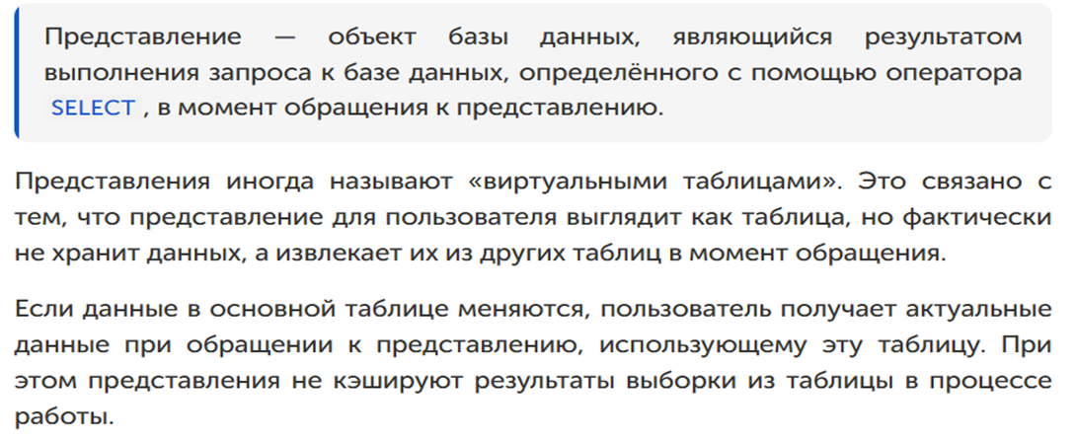
Ключевые свойства представлений:
- Виртуальность: данные не дублируются, экономится место на диске.
- Динамичность: при изменении данных в базовых таблицах представление автоматически отражает эти изменения.
- Зависимость от базовых таблиц: при удалении таблицы, на которую ссылается представление, оно становится неработоспособным.
- Возможность ограниченного обновления: не все представления допускают операции `INSERT`, `UPDATE`, `DELETE` (только так называемые обновляемые представления).
Кратко из презы:
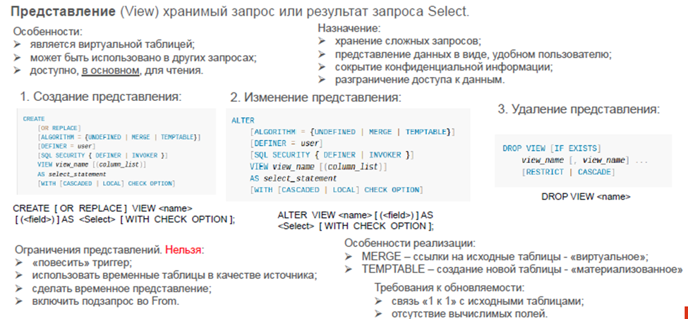
В случае алгоритма MERGE, MySQL при обращении к представлению добавляет в использующийся оператор соответствующие части из определения представления и выполняет получившийся оператор.

В случае алгоритма TEMPTABLE, MySQL заносит содержимое представления во временную таблицу, над которой затем выполняется оператор обращенный к представлению.
Можно не указывать Algoritm алгоритм при создании представления, так как:
- В случае UNDEFINED MySQL пытается использовать MERGE везде где это возможно, так как он более эффективен чем TEMPTABLE и, в отличие от него, не делает представление не обновляемым.
- Если вы явно указываете MERGE, а определение представления содержит конструкции запрещающие его использование, то MySQL выдаст предупреждение и установит значение UNDEFIND.
Назначение представлений (практические цели использования):

1. Упрощение сложных запросов. Часто в приложениях требуются сложные запросы с множеством `JOIN`, фильтраций, агрегаций. Представление позволяет «спрятать» эту сложность. Пользователь или разработчик работает с представлением как с обычной таблицей.
Пример:
SELECT
o.order_id,
c.customer_name,
p.product_name,
oi.quantity,
(oi.quantity * oi.price) AS total
FROM orders o
JOIN customers c ON o.customer_id = c.id
JOIN order_items oi ON o.order_id = oi.order_id
JOIN products p ON oi.product_id = p.id
WHERE o.status = 'completed';

С представлением:
CREATE VIEW order_summary AS
SELECT
o.order_id,
c.customer_name,
p.product_name,
oi.quantity,
(oi.quantity * oi.price) AS total
FROM orders o
JOIN customers c ON o.customer_id = c.id
JOIN order_items oi ON o.order_id = oi.order_id
JOIN products p ON oi.product_id = p.id
WHERE o.status = 'completed';
Теперь запрос упрощается до:
SELECT * FROM order_summary;

2. Ограничение доступа к данным (безопасность)
Можно дать пользователю доступ только к определённым столбцам или строкам таблицы, скрыв конфиденциальные данные (например, зарплаты, персональные данные).
Пример: Таблица `employees` содержит: `id`, `name`, `department`, `salary`, `phone`, `email`. Для отдела кадров нужны все данные, а для менеджеров — только имя и отдел.
Создаём представление:
CREATE VIEW employee_public AS
SELECT id, name, department FROM employees;
Теперь даём права на `employee_public`, но не на `employees`.

3. Обеспечение логической независимости данных
Если структура базы данных меняется (например, разделение таблицы), можно изменить представление так, чтобы старые приложения продолжали работать без изменений.
Пример: Была таблица `users(id, name, email, phone)`.
Её разделили на `user_main(id, name)` и `user_contacts(user_id, email, phone)`.
Старое приложение ожидает таблицу `users`. Вместо переписывания запросов создаём представление:
CREATE VIEW users AS
SELECT m.id, m.name, c.email, c.phone
FROM user_main m
JOIN user_contacts c ON m.id = c.user_id;

4. Агрегация и предварительные вычисления
Можно создать представление с агрегированными данными (суммы, средние, группировки), чтобы ускорить разработку отчётов.
Пример:
CREATE VIEW monthly_sales AS
SELECT
YEAR(order_date) AS year,
MONTH(order_date) AS month,
SUM(total) AS revenue,
COUNT(*) AS orders_count
FROM orders
GROUP BY YEAR(order_date), MONTH(order_date);

5. Совместимость и стандартизация
Если разные приложения используют одни и те же сложные запросы, представление гарантирует, что логика будет единой и контролируемой в одном месте.

2. Операции над представлениями. Пример.
Представления в SQL поддерживают ряд операций, аналогичных операциям с таблицами, но с важными ограничениями. Основные операции над представлениями включают:

DDL
1. CREATE VIEW — создание представления
2. ALTER VIEW — изменение существующего представления
3. DROP VIEW — удаление представления
DML
4. SELECT — выборка данных из представления
5. INSERT — вставка данных через представление (с ограничениями)
6. UPDATE — обновление данных через представление (с ограничениями)
7. DELETE — удаление данных через представление (с ограничениями)
Ограничения - работают только с обновляемыми представлениями, то есть merge или undefined через merge

Подробное рассмотрение операций с примерами:

1. Создание представления (CREATE VIEW)
Создаёт виртуальную таблицу на основе SQL-запроса.
Синтаксис:
CREATE [OR REPLACE] VIEW view_name [(column_list)]
AS select_statement
[WITH [CASCADED | LOCAL] CHECK OPTION];

Пример в MySQL:
-- Создание простого представления
CREATE VIEW employee_simple AS
SELECT employee_id, first_name, last_name, department, salary
FROM employees
WHERE active = 1;

2. Изменение представления (ALTER VIEW)
Изменить определение существующего представления.
В MySQL используется `ALTER VIEW` или `CREATE OR REPLACE VIEW`:
-- Способ 1: ALTER VIEW
ALTER VIEW employee_simple AS
SELECT employee_id, CONCAT(first_name, ' ', last_name) AS full_name,
department, salary, hire_date
FROM employees
WHERE active = 1;
-- Способ 2: CREATE OR REPLACE VIEW (более универсальный)
CREATE OR REPLACE VIEW employee_simple AS
SELECT employee_id, CONCAT(first_name, ' ', last_name) AS full_name,
department, salary, hire_date, email
FROM employees
WHERE active = 1;

3. Удаление представления (DROP VIEW)
Удаляет представление из базы данных. Данные в базовых таблицах не затрагиваются.
Синтаксис:
DROP VIEW [IF EXISTS] view_name [, view_name2, ...]
[RESTRICT | CASCADE];
Пример:
-- Простое удаление
DROP VIEW employee_simple;

4. Выборка данных (SELECT)
Работает точно так же, как с обычной таблицей.
Примеры:
-- Простой SELECT
SELECT * FROM employee_simple;

5. Вставка данных (INSERT)
Важное ограничение: Вставка возможна только в обновляемые представления. Представление считается обновляемым, если:

Основано на одной таблице (или нескольких таблицах, но с определёнными условиями)
Не содержит:
- `DISTINCT`
- `GROUP BY` или `HAVING`
- Агрегатные функции (SUM, COUNT, AVG и т.д.)
- `UNION` или `UNION ALL`
- Подзапросы в списке выборки
Включает все столбцы базовой таблицы, которые:
- Не допускают NULL
- Не имеют значений по умолчанию

Пример обновляемого представления:
CREATE VIEW active_customers AS
SELECT customer_id, name, email, phone, city
FROM customers
WHERE status = 'active';
Вставка через представление:
INSERT INTO active_customers (name, email, phone, city)
VALUES ('Иван Петров', 'ivan@example.com', '+79991234567', 'Москва');
-- В таблицу customers будет добавлена запись со status = 'active'

Пример НЕобновляемого представления (вставка невозможна):
CREATE VIEW customer_stats AS
SELECT
city,
COUNT(*) as customer_count,
AVG(credit_limit) as avg_credit
FROM customers
GROUP BY city;
-- Попытка INSERT в это представление вызовет ошибку

6. Обновление данных (UPDATE)
Также работает только с обновляемыми представлениями.
Пример:
-- Обновление через простое представление
UPDATE active_customers
SET phone = '+79998765432'
WHERE customer_id = 123;

7. Удаление данных (DELETE)
Удаляет строки из базовой таблицы через представление.
Пример:
-- Удаление через простое представление
DELETE FROM active_customers WHERE customer_id = 456;

3. Определение триггера. Назначение, Способ функционирования.
Событийная модель в СУБД — это подход, при котором обработка данных происходит на основе определенных событий. События связаны с изменениями данных, такими как добавление, изменение или удаление записей в таблицах.
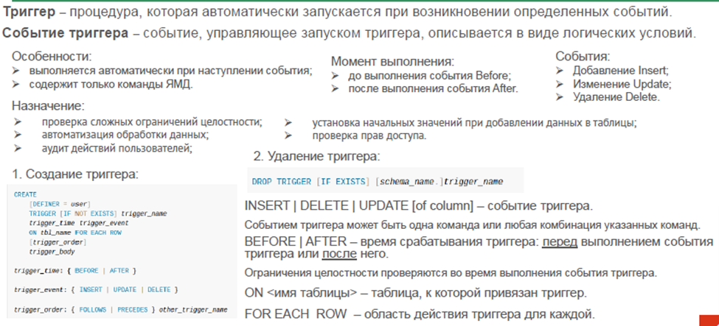

Пример с консультации (базовый минимум):
- create-drop-alter
- существует процедура, привязывается к таблице или атрибуту. В момент, когда в основную таблицу осуществляется операция (update-delete-insert) по ней спящая процедура вызывается и в нее передаются параметры, которые были для каждой строчки. Это процедура выполняется с переданными параметрами
- нужно для реализации событийной модели (модульность кода, наверное: не мы должны дергать события и писать огромные процедуры, а можем разместить их в таблице)
Триггеры представляют специальный тип хранимой процедуры, которая вызывается автоматически при выполнении определенного действия над таблицей или представлением, в частности, при добавлении, изменении или удалении данных, то есть при выполнении команд INSERT, UPDATE, DELETE.
Формальное определение триггера:
CREATE
[DEFINER = user]
TRIGGER [IF NOT EXISTS] trigger_name
trigger_time trigger_event
ON tbl_name FOR EACH ROW
[trigger_order]
trigger_body
trigger_time: { BEFORE | AFTER }
trigger_event: { INSERT | UPDATE | DELETE }
trigger_order: { FOLLOWS | PRECEDES } other_trigger_name
Каждый триггер ассоциируется с определенной таблицей или представлением, имя которых указывается после слова ON. Затем устанавливается тип триггера. Мы можем использовать один из трех типов:
- AFTER: выполняется после выполнения действия. Определяется только для таблиц.
- INSTEAD OF: выполняется вместо действия (то есть по сути действие - добавление, изменение или удаление - вообще не выполняется). Определяется для таблиц и представлений
- | BEFORE: Триггер с ключевым словом BEFORE выполняется до того, как событие будет завершено
После типа триггера идет указание операции, для которой определяется триггер: INSERT, UPDATE или DELETE.
Для триггера AFTER можно применять сразу для нескольких действий, например, UPDATE и INSERT. В этом случае операции указываются через запятую. Для триггера INSTEAD OF можно определить только одно действие.
И затем после слова AS идет набор выражений SQL, которые собственно и составляют тело триггера.
Для временного отключения триггера можно использовать команду DISABLE TRIGGER: DISABLE TRIGGER Products_INSERT_UPDATE ON Products
Снова включить с помощью ENABLE TRIGGER: ENABLE TRIGGER Products_INSERT_UPDATE ON Products
Момент выполнения:
- до выполнения события Before;
- после выполнения события After
События:
- Добавление Insert;
- Изменение Update;
- Удаление Delete
Порядок выполнения: Если есть несколько триггеров одного типа, срабатывающих в один и тот же момент времени, то порядок их выполнения по умолчанию не определен. Чтобы задать конкретный порядок, используются конструкции follows и precedes. Эти конструкции позволяют явно указать, какой триггер должен выполняться раньше или позже другого, что полезно для решения сложных задач синхронизации.
- before statement триггера
  - срабатывают один раз, перед выполнением всей SQL-операции, которая вызвала триггер (например, перед INSERT, UPDATE или DELETE).
  - не имеют доступа к конкретным строкам, которые будут затронуты операцией
  - Обычно используются для:
    - Проверки общих условий, которые должны быть выполнены перед выполнением операции.
    - Подготовки данных для операции (например, установление начальных значений переменных).
    - Логирования или аудита самой операции.
  - Пример: Проверка, что пользователь имеет права на выполнение данной операции перед тем, как она начнется.
- before each row триггера
  - срабатывают для каждой строки, которая будет затронута операцией, перед тем, как будет изменена сама строка.
  - Имеют доступ к старым значениям строки (псевдоним OLD) и новым значениям строки (псевдоним NEW), в случае UPDATE или INSERT.
  - Обычно используются для:
    - Проверки ограничений данных на уровне строк (например, что значения не выходят за допустимые пределы).
    - Изменения значений данных, перед тем как они будут записаны в базу.
    - Аудита изменений на уровне строк.
    - Отмены операции на уровне конкретной строки (например, если данные недопустимы).
  - Пример: Проверка, что цена товара не может быть отрицательной перед обновлением строки.
- after each row триггера
  - срабатывают для каждой строки, которая была затронута операцией, после того, как строка была изменена.
  - Имеют доступ только к измененным значениям (псевдоним NEW).
  - Обычно используются для:
    - Выполнения действий после изменения строки, которые зависят от нового* состояния строки.
    - Обновления данных в других таблицах на основе изменений в текущей строке.
    - Логирования изменений.
  - Пример: После вставки нового заказа обновить общее количество заказов для данного клиента.
- after statement триггера
  - срабатывают один раз, после выполнения всей SQL-операции.
  - Не имеют доступа к конкретным строкам, которые были затронуты операцией.
  - Обычно используются для:
    - Выполнения завершающих действий после операции.
    - Обновления агрегированных значений (например, общих сумм).
    - Отправки уведомлений.
    - Логирования или аудита всей операции.
  - Пример: Обновить общее количество заказов в таблице сводной статистики после выполнения операции INSERT в таблицу заказов
В MySQL информация о триггерах хранится в представлении INFORMATION_SCHEMA.TRIGGERS. Это представление содержит информацию обо всех триггерах, доступных пользователю.
c консультации от старших: Событийная модель - некоторые ф-и, которые выполняются при выполнении определенных условий.
Событийная модель представляет собой другую парадигму программирования, которая противоречит декларативности остального SQL. Была добавлена с целью построить максимально полную систему для управления БД и засунуть туда максимально все вещи, которые могли потребоваться. Так как не было ни языков программирования, ни ОС, ни файловых систем. СУБД ставилось на голые диски/накопители. При этом, событийная модель подразумевает собой техническую реализацию некоторых функций сущностей - триггеров, способных выполнять какие-либо действия по наступлению определенного события (при условии).
Для выполнения такого триггера нужны две вещи:
1. Определение связанного элемента (то есть, той сущности, с которой триггер связан, на изменение которой реагирует). (к какому объекту)
2. Наличие выполняемой функции при изменении связанного элемента. (к какой операции)
Недостатки событийной модели:
1. Сложность отладки (как триггеры друг на друга повлияют очень много перестановок)
2. Проблема динамической целостности (но это скорее общая проблема в СУБД, нерешаемая особо)
3. Неконтролируемость объема вызовов (не знаем, когда вызовет, что поменяет, и на какую глубину произойдет вызов - т.е. сколько еще триггеров вызовет этот триггер) => непрогнозируемость нагрузки на ИС (мб быть внутренняя перегрузка системы DDOS).
Для компенсации недостатков введены следующие ограничения:
1. Триггеры не вызывают другие триггеры (хотя в целом никто не запрещает, но будет капец, попробуйте отладить)
2. Событийной моделью пользуются ограничено.
3. Не сделаны триггеры на SELECT, так как слишком часто они будут вызываться. (SQL в целом рассматривается как среда, ориентированная на запросы, SELECT на порядки больше, чем INSERT, а DELETE может вообще и не быть)

Вообще надеялись, что будет работать быстрее и безопаснее относительно, т.е. если мы триггеры внутри СУБД повесили, который бы делал всё сам, мы бы не вызывали его из внешней среды. Из внешней среды тяжелее всего его вызывать, потому что если триггер внутри СУБД, то он уже проверен относительно прав, верифицирован и отлажен, нет ошибок, не надо тратить время на проверку этой ф-и, он уже и привязан к правильному месту и вызывается из текущего контекста, а не нужно создавать новую среду/копию/поток для вып-я этой ф-и, антураж не надо подтягивать короче.

4. Операции над триггерами.
Триггеры — это специальные процедуры или правила, которые автоматически выполняются в ответ на определенные события, такие как добавление, обновление или удаление записей таблицы. Операции управления триггерами в системах управления базами данных (СУБД) позволяют создавать, изменять, удалять и настраивать триггеры в базе данных.
Основные операции управления триггерами:
- Создание триггера:
CREATE TRIGGER trigger_name
– Время срабатывания триггера (BEFORE или AFTER события) + Событие, на которое реагирует триггер (INSERT, UPDATE, DELETE)
AFTER INSERT ON table_name (Таблица, к которой привязан триггер)
FOR EACH ROW
BEGIN
-- Действия, которые выполняет триггер
END;
- Изменение триггера: иногда поддерживается ALTER TRIGGER для изменения существующего триггера. Если его нет - нужно удалить и создать новый с необходимыми измнениями.
- Удаление триггера DROP TRIGGER trigger_name;
- Включение и отключение триггера (без удаления, не везде): например, DISABLE и ENABLE TRIGGER в SQL Server
- Просмотр существующих триггеров с помощью специальных системных таблиц SHOW TRIGGERS
- Управление порядком срабатывание триггеров (если на одно событие назначено несколько триггеров одного типа (before statement, before each row, after each row, after statement). В Oracle FOLLOWS и PRECEDES

5. Аномалия потери изменений.
Аномалия-ситуация в таблице бд, которая приводит к противоречию или усложняет обработку бд.
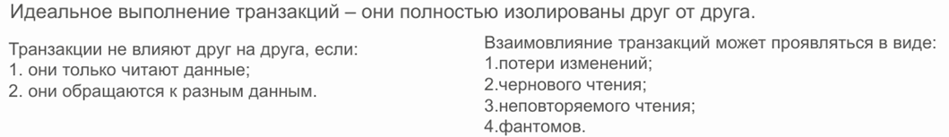
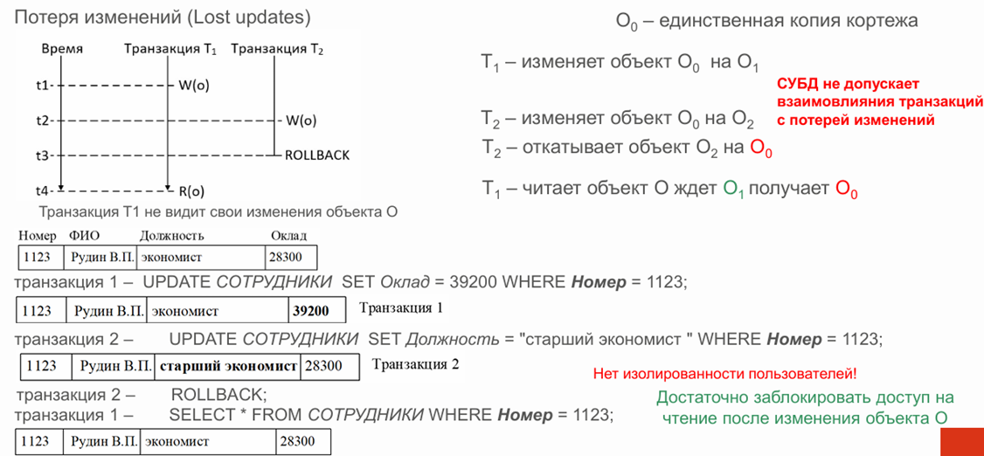
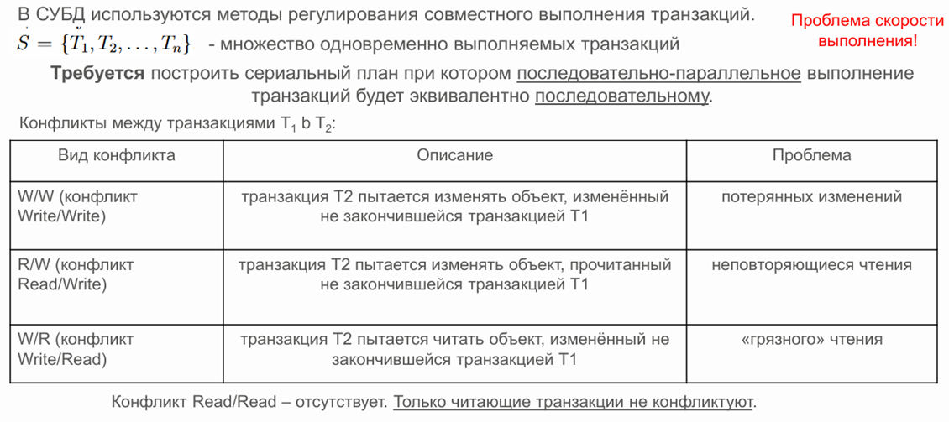
Аномалия потери изменений (Lost Update) — это проблема параллельного доступа к данным, при которой изменения, сделанные одной транзакцией, перезаписываются изменениями другой транзакции, работающей с теми же данными одновременно. В результате одно из обновлений теряется, хотя ни одна из транзакций не получила ошибку выполнения.
Суть проблемы
- Сценарий: Две или более транзакции читают одну и ту же строку данных.
- Действия: Каждая транзакция на основе прочитанных данных вычисляет новые значения.
- Проблема: Транзакции последовательно записывают обновлённые значения, но последняя запись «перетирает» предыдущие, так как не учитывает изменения, сделанные параллельными транзакциями.
Пример: Два менеджера обновляют один и тот же документ в Google Docs оффлайн.
- Менеджер А скачивает документ (версия: «Продано 10 штук»).
- Менеджер Б тоже скачивает тот же документ («Продано 10 штук»).
- Менеджер А продаёт ещё 5, записывает: «Продано 15 штук» и выгружает.
- Менеджер Б продаёт 3, записывает: «Продано 13 штук» и выгружает (перезаписывая файл).
- Итог: В документе «Продано 13 штук». Продажи менеджера А (5 штук) потеряны.

6. Аномалия грязного чтения.
Аномалия-ситуация в таблице бд, которая приводит к противоречию или усложняет обработку бд.
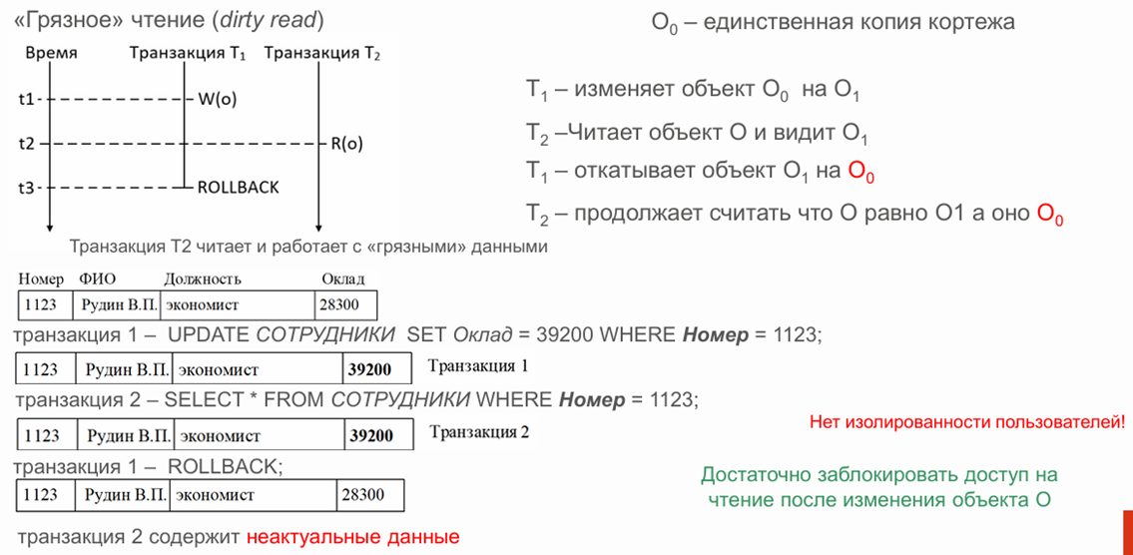
Аномалия грязного чтения (Dirty Read) — это проблема параллельного доступа к данным, при которой одна транзакция читает незафиксированные (неподтверждённые) изменения другой, ещё незавершённой транзакции. Если эта вторая транзакция впоследствии откатывается, первая транзакция оказывается основанной на некорректных, «грязных» данных, которые никогда реально не существовали в базе данных.

Суть проблемы
- Транзакция A начинает изменять данные, но не фиксирует изменения (не делает COMMIT).
- Транзакция B читает эти незафиксированные изменения.
- Транзакция A откатывается (ROLLBACK).
- Транзакция B продолжает работу с данными, которые фактически не существуют в БД, что может привести к некорректным результатам и решениям.

Пример: Бухгалтер видит черновик финансового отчёта, который ещё не утверждён.
- Директор начинает составлять отчёт, пишет: «Прибыль 1 млн ₽».
- Бухгалтер заглядывает в экран и радуется: «Ура, 1 млн прибыли!»
- Директор перепроверяет, находит ошибку, исправляет на «Прибыль 500 тыс. ₽».
- Итог: Бухгалтер принял решение на основе неподтверждённых (грязных) данных.

7. Аномалия неповторяющегося чтения.
Аномалия-ситуация в таблице бд, которая приводит к противоречию или усложняет обработку бд.
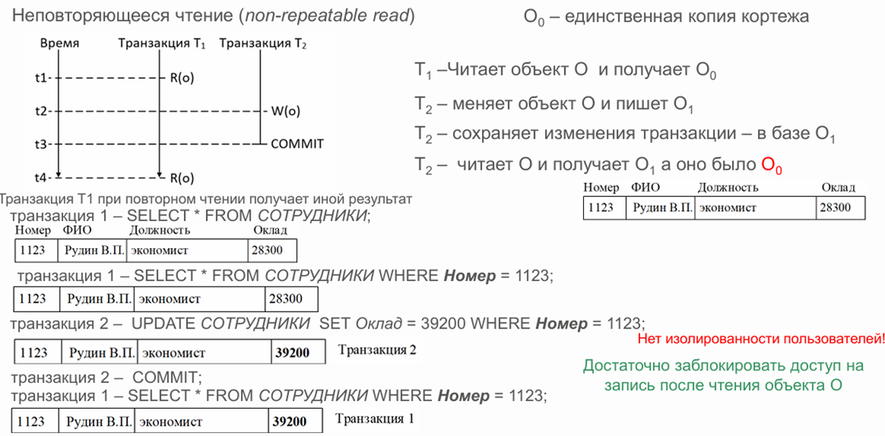
Аномалия неповторяющегося чтения
Аномалия неповторяющегося чтения (Non-Repeatable Read или Fuzzy Read) — это проблема параллельного доступа к данным, при которой одна и та же транзакция, выполняя повторное чтение одних и тех же данных, получает разные значения из-за того, что другая параллельная транзакция изменила эти данные и зафиксировала изменения между двумя чтениями.

Суть проблемы
- Транзакция A читает строку данных.
- Транзакция B изменяет эту строку и фиксирует изменения (COMMIT).
- Транзакция A снова читает ту же строку.
- Результат: Транзакция A получает разные значения при первом и втором чтении, хотя логически предполагается, что в пределах одной транзакции данные должны быть консистентными
Пример: Вы сверяете список гостей на свадьбе во время телефонного разговора.
- В 14:00 вы смотрите список: «50 человек».
- Вы звоните ресторану: «Готовьте на 50 человек!»
- Пока вы говорите по телефону, ваша вторая половина удаляет 10 человек из списка.
- В 14:05 вы снова смотрите список: «40 человек».
- Итог: За 5 минут в одном и том же списке разное количество гостей.

8. Аномалия чтения фантомов.
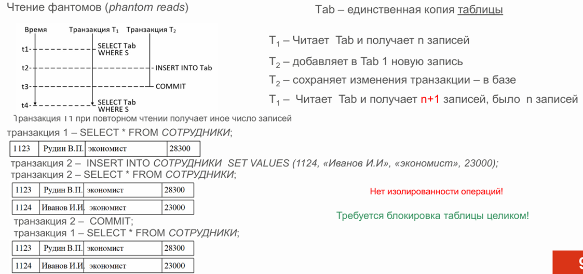
Аномалия чтения фантомов (Phantom Read) — это проблема параллельного доступа к данным, при которой одна и та же транзакция, выполняя повторный запрос с одинаковыми условиями выборки, получает разные наборы строк из-за того, что другая параллельная транзакция добавила или удалила строки, удовлетворяющие условиям запроса, и зафиксировала эти изменения.
Суть проблемы
- Транзакция A выполняет запрос с определённым условием WHERE.
- Транзакция B добавляет новые строки или удаляет существующие, которые удовлетворяют условию транзакции A.
- Транзакция A повторно выполняет тот же запрос.
- Результат: Транзакция A получает другой набор строк ("фантомные" строки появились или исчезли).
Пример: Вы считаете книги на полке в библиотеке, пока кто-то другой ходит между стеллажами.
- Вы смотрите на полку с фантастикой: «10 книг».
- Отворачиваетесь, чтобы записать число.
- Библиотекарь ставит на ту же полку ещё 2 книги.
- Вы снова смотрите на полку: «12 книг».
- Итог: Книги «призраки» появились, хотя вы считали одну и ту же полку.

9. Определение транзакции. Требования ACID к транзакциям.
Транзакция — это логическая единица работы; она начинается с выполнения операции BEGIN TRANSACTION и заканчивается операцией COMMIT или ROLLBACK.
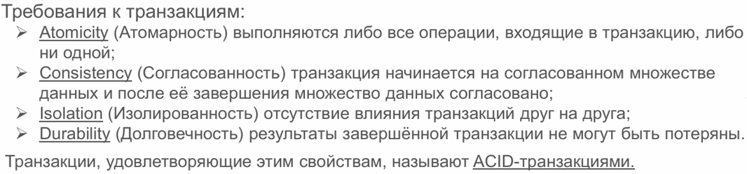
Другими словами:
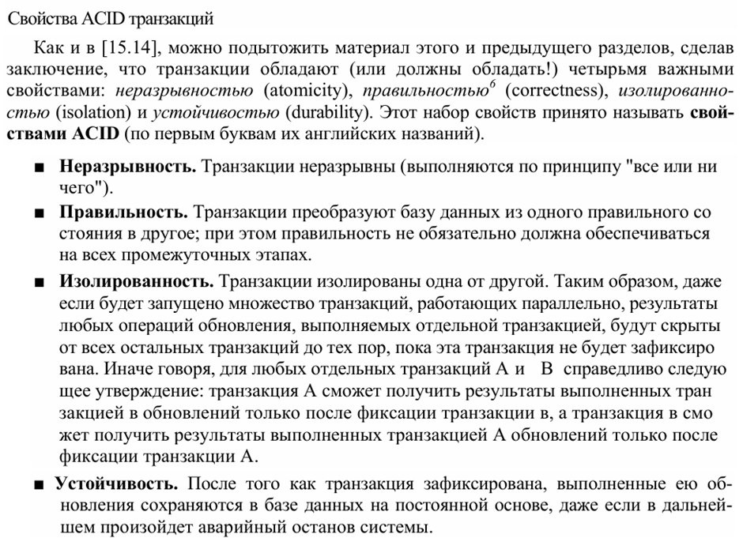

10. Синтаксис операторов управления транзакциями.
Базовые операторы управления транзакциями в стандарте SQL
`START TRANSACTION` или `BEGIN` Начало новой транзакции
`COMMIT` Фиксация (сохранение) изменений транзакции
`ROLLBACK` Откат (отмена) изменений транзакции
`SAVEPOINT` Создание точки сохранения внутри транзакции
`ROLLBACK TO SAVEPOINT` Откат к точке сохранения
`RELEASE SAVEPOINT` Удаление точки сохранения
`SET TRANSACTION` Настройка параметров транзакции
- autocommit
Подробный синтаксис с примерами
2.1. Начало транзакции
-- Способ 1: START TRANSACTION (рекомендуется)
START TRANSACTION;
-- Способ 2: BEGIN (не работает в хранимых процедурах как начало транзакции!)
BEGIN;
BEGIN WORK; -- альтернативная форма
-- Способ 3: Неявное начало через SET autocommit = 0
SET autocommit = 0; -- Каждая команда будет в отдельной транзакции

2.2. Фиксация транзакции (COMMIT)
Общий синтаксис:
COMMIT;
COMMIT WORK; -- альтернативная форма

MySQL:
-- Простая фиксация
COMMIT;
-- С опцией AND CHAIN (фиксация и немедленное начало новой транзакции)
COMMIT AND CHAIN;
-- С опцией AND NO CHAIN
COMMIT AND NO CHAIN; -- эквивалентно просто COMMIT
-- С опцией RELEASE (фиксация и разрыв соединения в embedded сервере)
COMMIT RELEASE;

Пример полной транзакции:
-- MySQL/PostgreSQL
START TRANSACTION;
UPDATE accounts SET balance = balance - 1000 WHERE account_id = 1;
UPDATE accounts SET balance = balance + 1000 WHERE account_id = 2;
-- Проверяем, не произошло ли ошибки
COMMIT; -- Если все успешно

2.3. Откат транзакции (ROLLBACK)
Общий синтаксис:
ROLLBACK;
ROLLBACK WORK;
ROLLBACK TO SAVEPOINT имя_точки;

MySQL:
-- Полный откат транзакции
ROLLBACK;
-- Откат к точке сохранения
ROLLBACK TO SAVEPOINT savepoint1;
-- Откат и начало новой транзакции
ROLLBACK AND CHAIN;
-- Откат и разрыв соединения (для embedded)
ROLLBACK RELEASE;

2.4. Точки сохранения (SAVEPOINT)
Синтаксис:
SAVEPOINT имя_точки;
SAVEPOINT my_savepoint;

RELEASE SAVEPOINT имя_точки;
RELEASE SAVEPOINT my_savepoint;

Пример в MySQL:
START TRANSACTION;
INSERT INTO orders (customer_id, amount) VALUES (1, 100);
SAVEPOINT after_order_insert;
UPDATE inventory SET quantity = quantity - 1 WHERE product_id = 5;
-- Предположим, здесь происходит проверка...
IF (SELECT quantity FROM inventory WHERE product_id = 5) < 0 THEN
ROLLBACK TO SAVEPOINT after_order_insert;
SELECT 'Not enough inventory' AS message;
ELSE
COMMIT;
SELECT 'Order placed successfully' AS message;
END IF;
-- Освобождаем точку сохранения (необязательно, автоматически при COMMIT/ROLLBACK)
RELEASE SAVEPOINT after_order_insert;

2.5. Настройка параметров транзакции (SET TRANSACTION)
Общий синтаксис:
SET TRANSACTION
[ISOLATION LEVEL уровень_изоляции]
[READ WRITE | READ ONLY]
[NOT] DEFERRABLE;

MySQL:
-- Установка уровня изоляции для следующей транзакции
SET TRANSACTION ISOLATION LEVEL READ COMMITTED;
-- Установка для текущей сессии
SET SESSION TRANSACTION ISOLATION LEVEL REPEATABLE READ;
-- Установка глобально
SET GLOBAL TRANSACTION ISOLATION LEVEL SERIALIZABLE;
-- Комбинированные настройки
SET TRANSACTION
ISOLATION LEVEL SERIALIZABLE
READ ONLY;

2.6. Управление автокоммитом (autocommit)
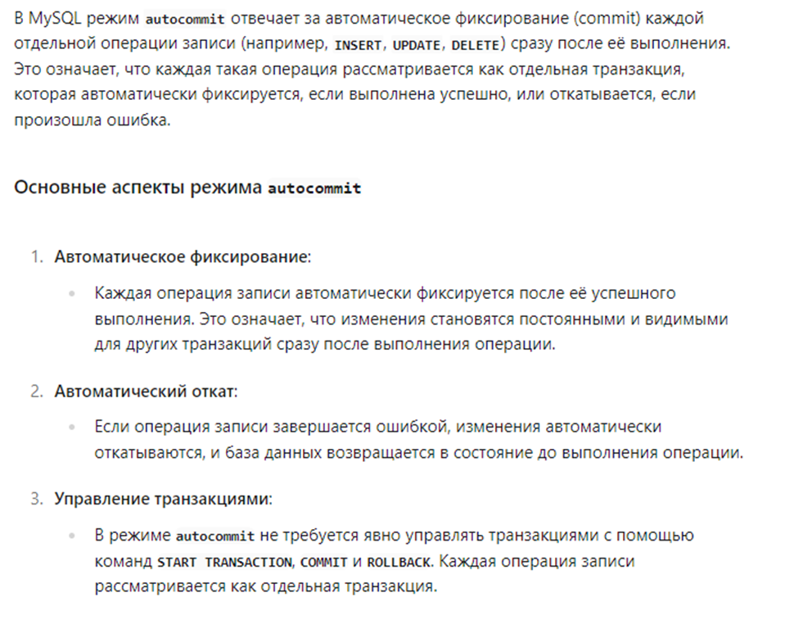
MySQL:
-- Просмотр текущего состояния
SELECT @@autocommit; -- 1 = включен, 0 = выключен
-- Отключение автокоммита
SET autocommit = 0;
SET SESSION autocommit = OFF;
-- Включение автокоммита
SET autocommit = 1;
SET autocommit = ON;
-- Временное отключение
SET @@autocommit = 0;
-- ... операции ...
COMMIT;
SET @@autocommit = 1;

3. Практический пример
Перевод денег между счетами
-- MySQL/PostgreSQL
START TRANSACTION;
-- Проверяем наличие средств
SELECT balance FROM accounts WHERE account_id = 1 FOR UPDATE;
-- Снимаем деньги
UPDATE accounts SET balance = balance - 500
WHERE account_id = 1 AND balance >= 500;
-- Если обновлено 0 строк (недостаточно средств)
IF ROW_COUNT() = 0 THEN
ROLLBACK;
SELECT 'Insufficient funds' AS error;
ELSE
-- Добавляем деньги
UPDATE accounts SET balance = balance + 500
WHERE account_id = 2;
-- Записываем операцию
INSERT INTO transactions (from_acc, to_acc, amount, date)
VALUES (1, 2, 500, NOW());
COMMIT;
SELECT 'Transfer successful' AS message;
END IF;

5. Обработка ошибок в транзакциях
MySQL с обработчиками:
DECLARE EXIT HANDLER FOR SQLEXCEPTION, SQLWARNING
BEGIN
ROLLBACK;
RESIGNAL;
END;

START TRANSACTION;
-- Операции
COMMIT;

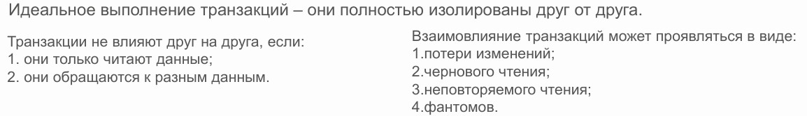
Управление транзакциями предусматривает решение задачи организации их выполнения таким образом, чтобы соблюдение всех свойств ACID абсолютно гарантировалось (за исключением согласованности). Проще говоря, общая цель функционирования всей системы может быть определена как надежное выполнение транзакций.

11. Выполнение транзакции: фиксация изменений или откат.
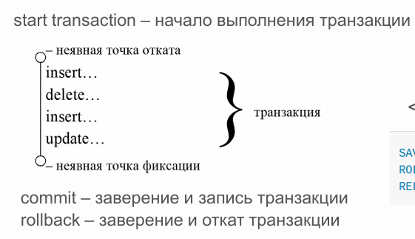
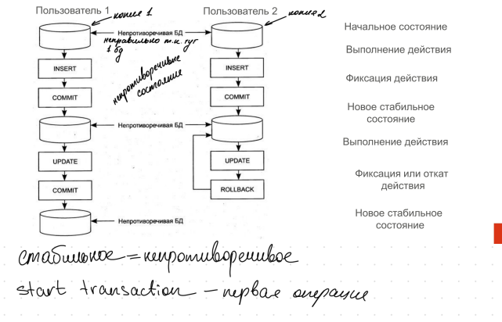

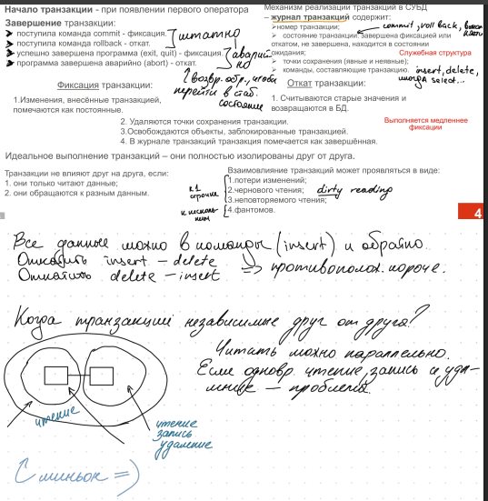
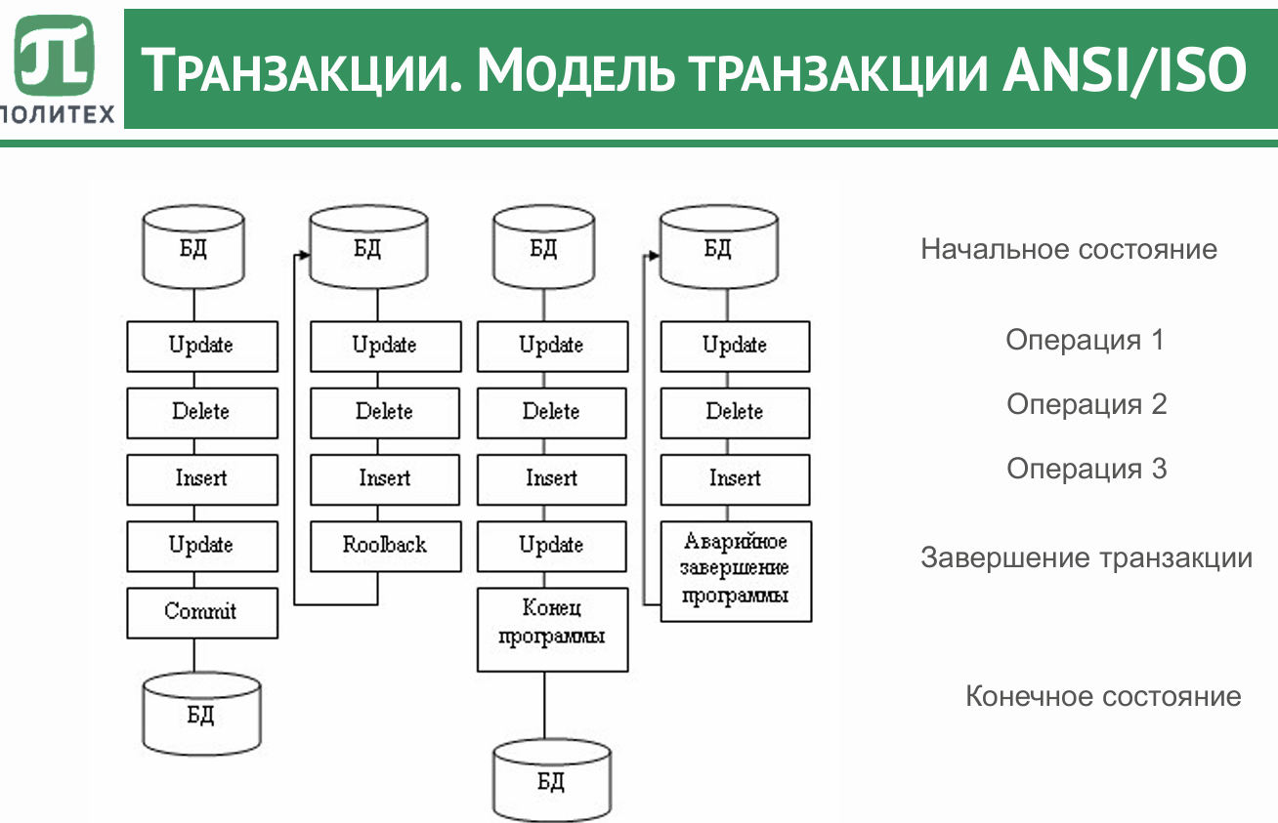
(мне кажется журналирование не надо)
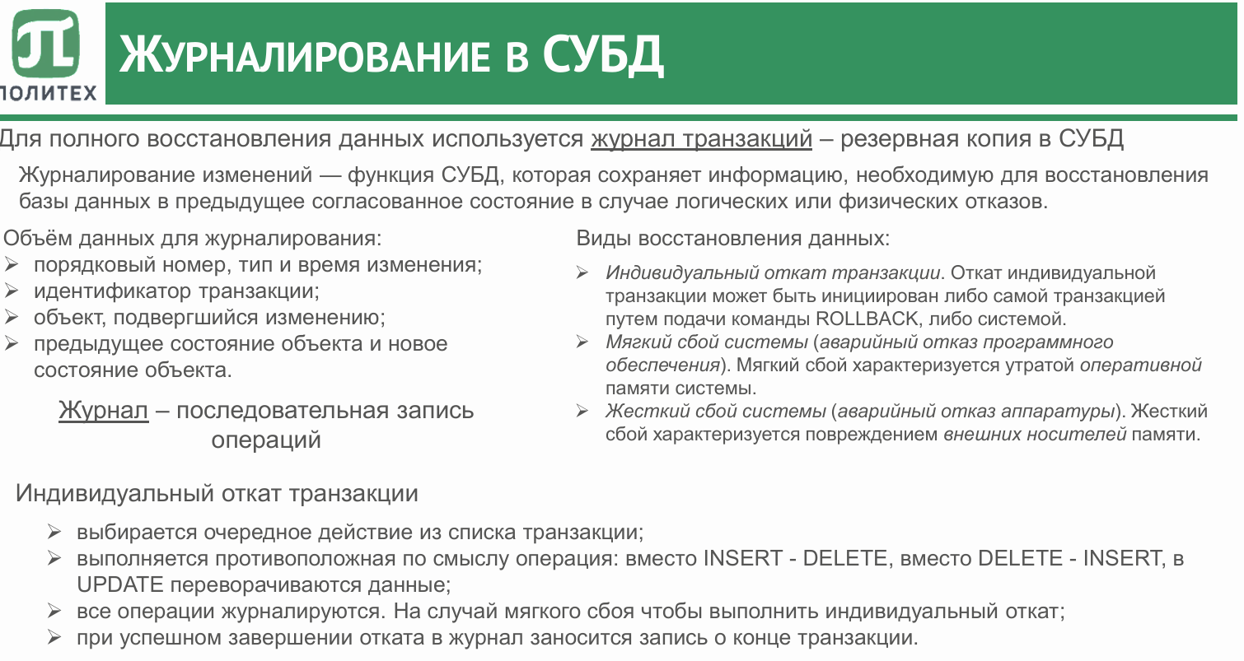

12. Блокировки на чтение и на запись. Взаимодействие блокировок.
Блокировка на чтение (Shared Lock) — это блокировка, которая позволяет нескольким транзакциям одновременно читать одни и те же данные, но запрещает любым транзакциям изменять эти данные, пока существует хотя бы одна блокировка на чтение.
Характеристики:
- Совместимость: Совместима с другими блокировками на чтение
- Конфликтность: Несовместима с блокировками на запись
- Цель: Гарантировать, что данные не изменятся во время чтения
Блокировка на запись (Exclusive Lock) — это блокировка, которая запрещает любым другим транзакциям как читать, так и писать заблокированные данные. Только транзакция, установившая эту блокировку, может работать с данными.
Характеристики:
- Совместимость: Несовместима ни с какими другими блокировками
- Эксклюзивность: Только одна транзакция может иметь X-блокировку
- Цель: Гарантировать атомарность изменений

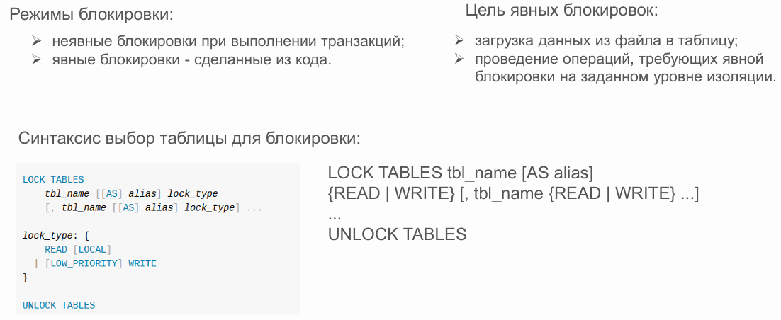
Запросы на получение блокировок обычно бывают неявными — операция выборки кортежа неявно запрашивает блокировку S (на чтение) на соответствующий кортеж, а операция обновления кортежа неявно запрашивает блокировку X (на запись) (или неявно запрашивает расширение существующей блокировки S до уровня X) на соответствующий кортеж.
Взаимодействие блокировок
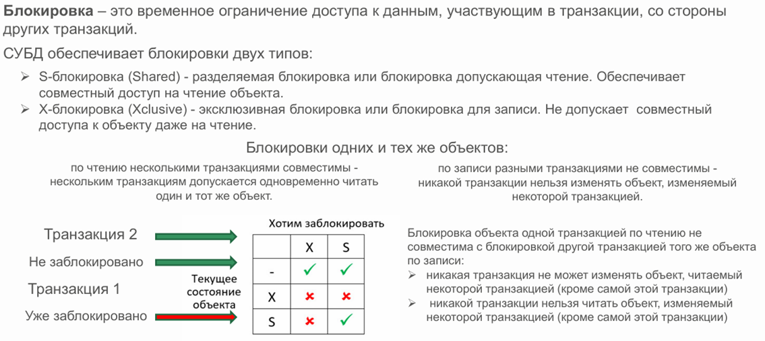
Если запрос на блокировку от транзакции B не может быть немедленно удовлетворен из-за того, что он конфликтует с блокировкой, которой уже владеет транзакция А, то B переходит в состояние ожидания. Транзакция B ожидает до тех пор, пока не появится возможность удовлетворить ее запрос на блокировку, а это может произойти не раньше, чем транзакция А освободит блокировку.
Описанный выше протокол называется строгим протоколом двухфазной блокировки.
(тут еще всякие прикольные блокировки, но в целом мб не надо ему, ток если повыпендриваться)
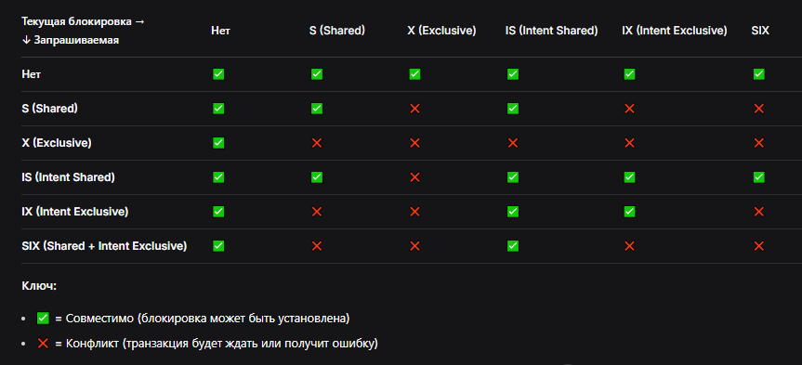
Блокировки на чтение и запись — фундаментальный механизм обеспечения консистентности данных в многопользовательских СУБД.
Ключевые моменты:
- S-lock (Shared): "Можно читать вместе, нельзя писать"
- X-lock (Exclusive): "Только я, остальные ждите"
- Совместимость: S совместим с S, но не с X; X не совместим ни с чем
- Дедлоки: Возникают при циклическом ожидании, решаются одинаковым порядком блокировок
- Производительность: Блокировки = безопасность ↔ параллельность

13. Уровни изоляции и исключение проблем совместного доступа.
Уровень изоляции (Transaction Isolation Level) — это настройка, определяющая степень видимости изменений, сделанных в одной транзакции, для других параллельных транзакций. Это ключевой механизм для балансировки между:
- Консистентностью данных (правильность)
- Производительностью (параллельность)

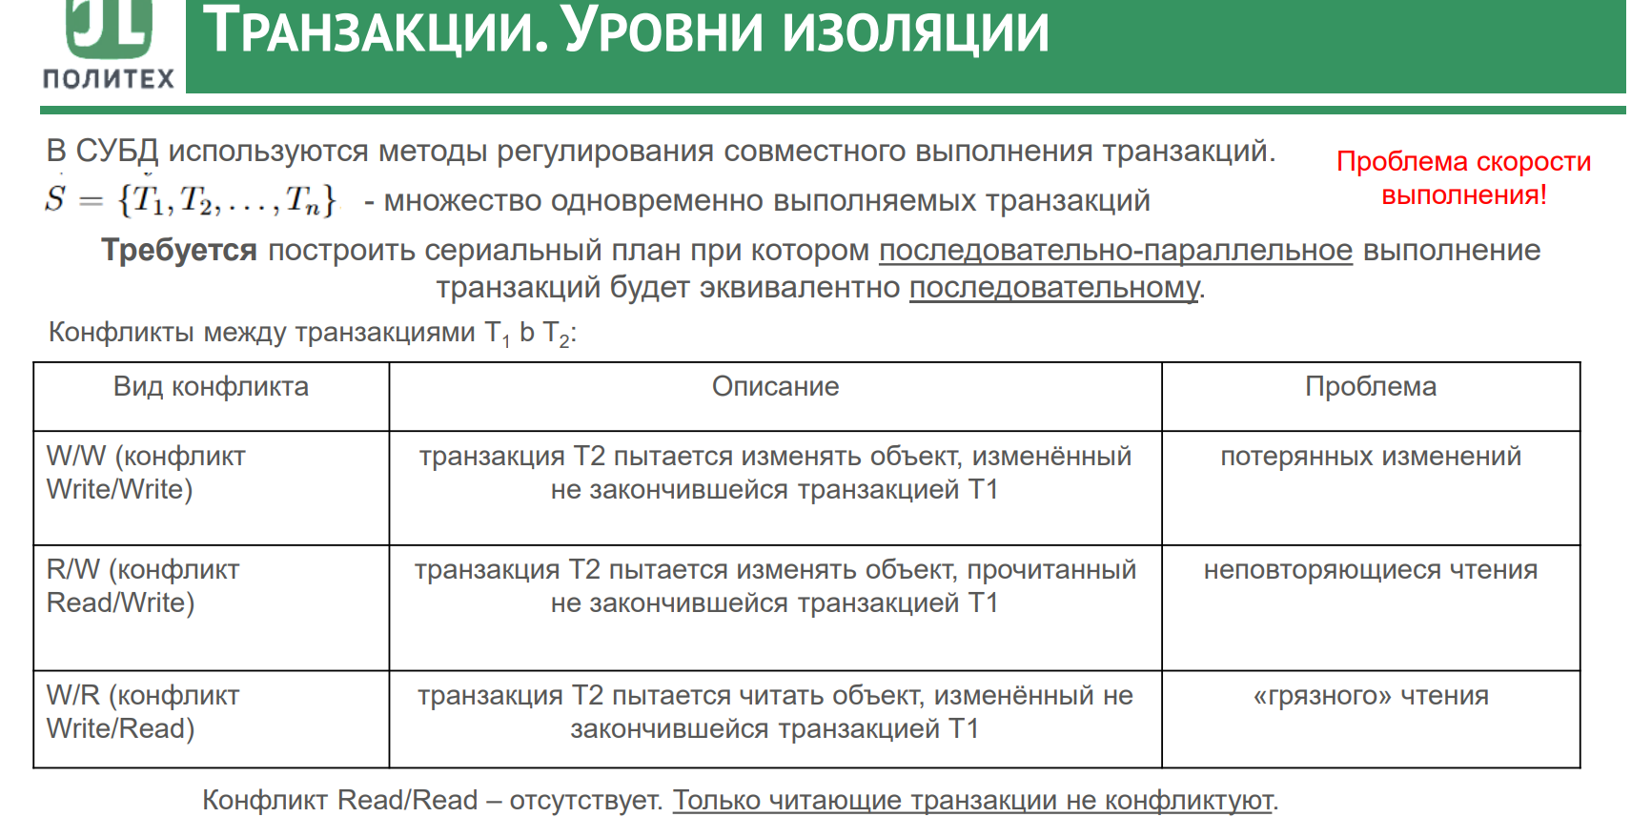
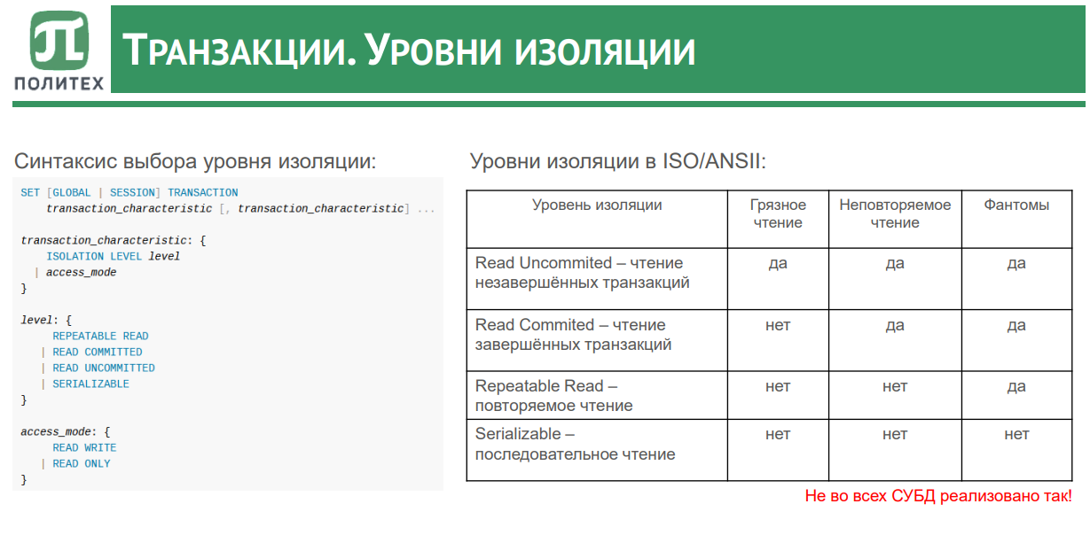
Первый READ UNCOMMITTED
Рассмотрим транзакцию выше. После INSERT данные сразу-же станут доступны для чтения. То есть еще до вызова COMMIT вне транзакции можно получить только что добавленные данные. В английской литературе это называется dirty read («грязное чтение»). Этот уровень редко используется на практике, да вообще редко кто меняет эти самые уровни.
Второй READ COMMTITED
В данном случае прочитать данные возможно только после вызова COMMIT. При чем внутри транзакции данные тоже будут еще не доступны.
Если рассмотреть транзакцию выше, то первый SELECT ничего не вернет, т.к. таблица у нас еще пустая и транзакция не подтверждена.
Третий REPEATABLE READ
Этот уровень используется по умолчанию в MySQL. Отличается от второго тем, что вновь добавленные данные уже будут доступны внутри транзакции, но не будут доступны до подтверждения извне.
Здесь может возникнуть теоретическая проблема «фантомного чтения». Когда внутри одной транзакции происходит чтение данных, другая транзакция в этот момент вставляет новые данные, а первая транзакция снова читает те-же самые данные.
И последний SERIALIZABLE
На данном уровне MySQL блокирует каждую строку над которой происходит какое либо действие, это исключает появление проблемы «фантомов». На самом деле смысла использовать этот уровень нет, т.к. InnoDB и менее популярный Falcon решают эту проблему.

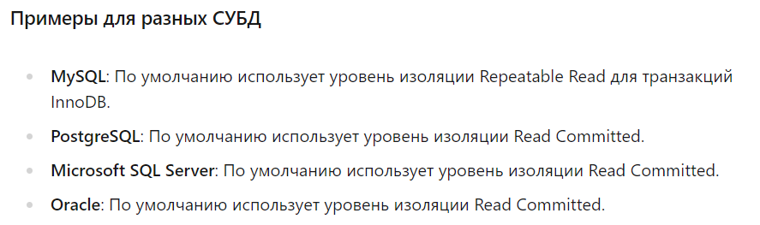

Риски разных уровней:
- READ UNCOMMITTED: Минимум блокировок, но некорректные данные
- READ COMMITTED: Баланс, но возможны неповторяющиеся чтения
- REPEATABLE READ: Больше блокировок, потребление памяти для snapshots
- SERIALIZABLE: Максимум блокировок, риск дедлоков
Ключевые выводы:
- READ COMMITTED — хороший выбор по умолчанию для большинства приложений
- REPEATABLE READ в MySQL — уникален, предотвращает и фантомы через gap locks
- SERIALIZABLE — используйте только для критически важных операций
- READ UNCOMMITTED — почти никогда не используйте в production

14. Явные и неявные блокировки.
Блокировка (Lock) — это механизм контроля доступа к данным, который предотвращает конфликтные операции при параллельном выполнении транзакций. Блокировки обеспечивают целостность данных, но могут снижать производительность.
С консультации:
Неявные - в какой момент реализуются, почему их разное число и почему они разные на разных уровнях изоляции (на одном - на запись, в другом - на чтение)
Явные - синтаксис (lock-unlock)
в какой момент используются - для массовой записи в определенную таблицу, почему работают
для чего нужны - быстрый способ, не проходит через транзакционную модель, захватывает прямо таблицу навсегда и в рамках этой таблицы непрерывно обновляет данные, а потом освобождает эту таблицу. Все запросы, которые обращаются к этой захваченной таблице, становятся в очередь

Неявные блокировки могут различаться из-за уровня изоляции: при READ COMMITED блокировки снимаются сразу после чтения строки, при REPEATABLE READ строки удерживаются до завершения транзакции

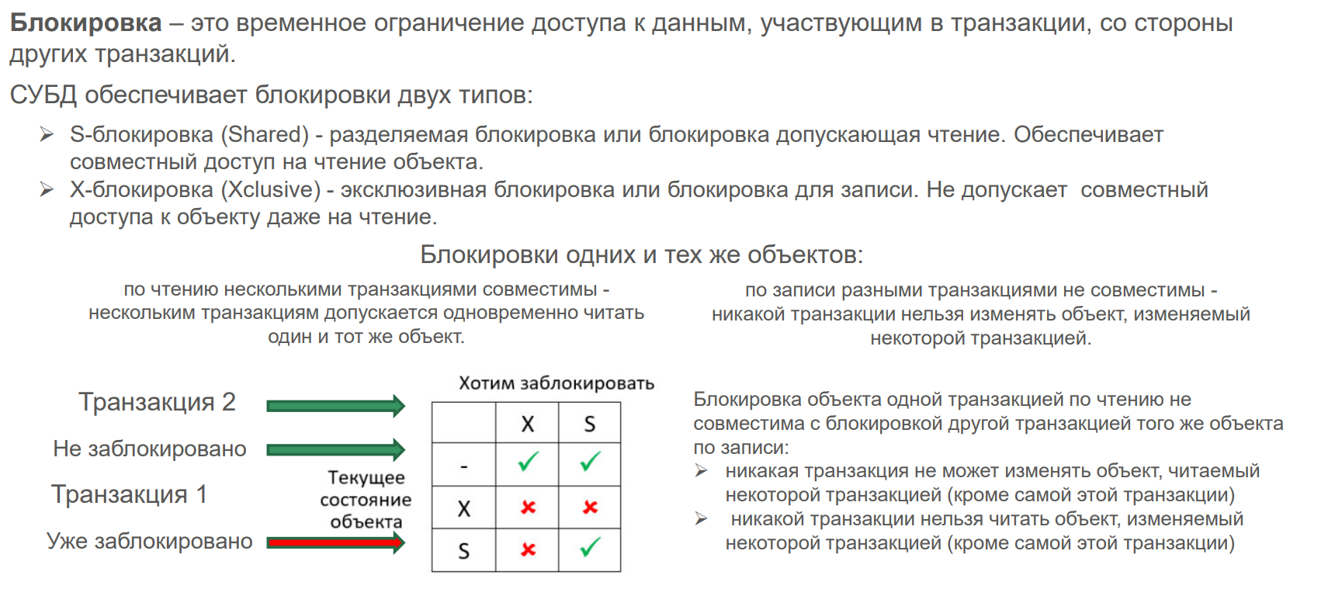
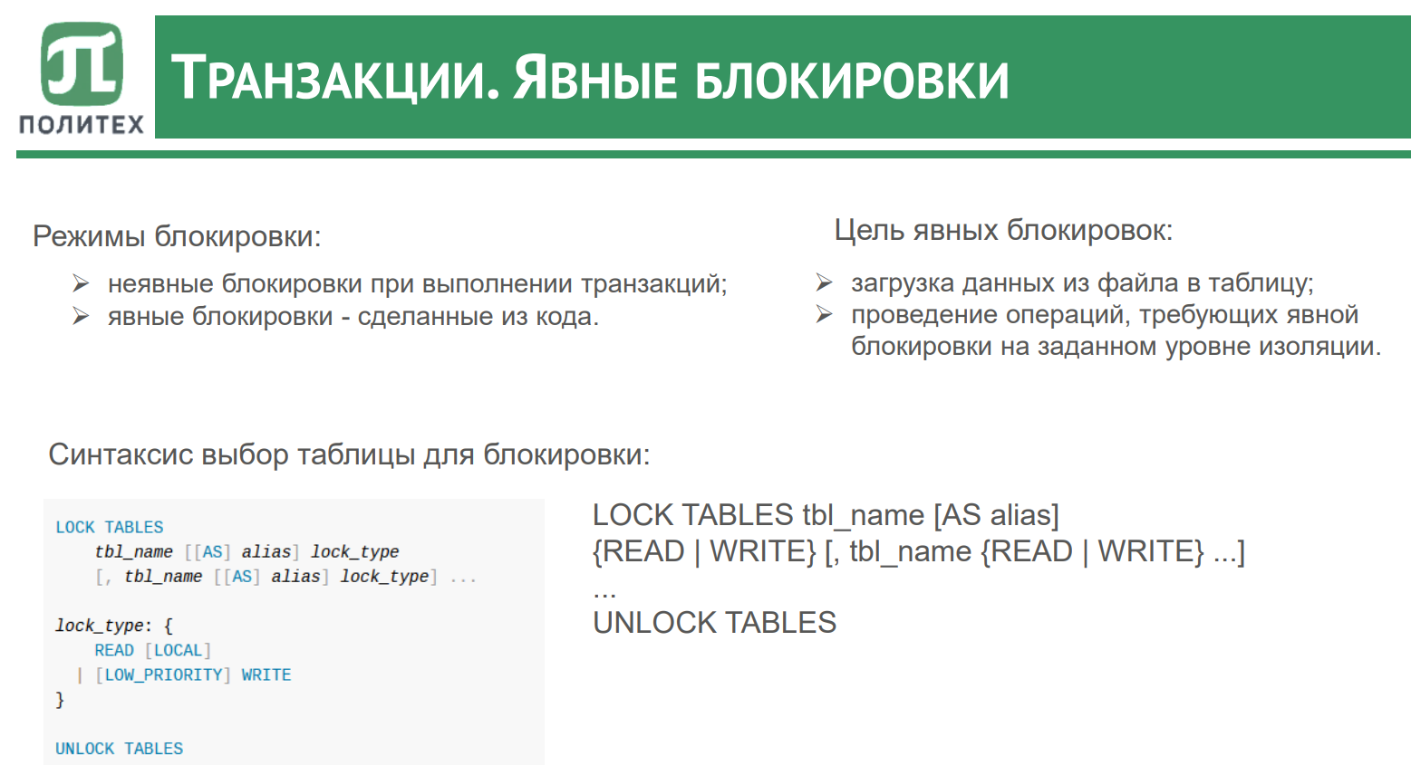
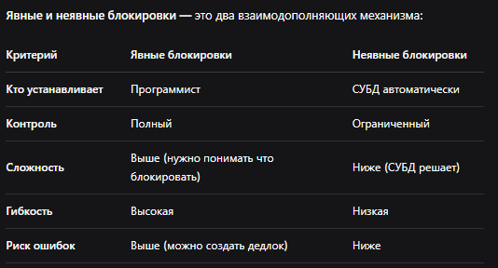
Что такое неявные блокировки?
Блокировки, которые СУБД устанавливает автоматически при выполнении операций, без явного указания программистом.
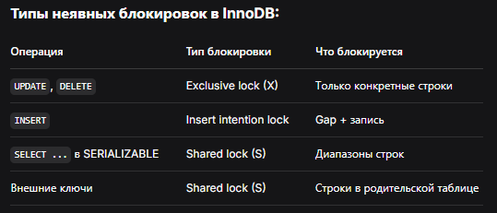
Что такое явные блокировки?
Блокировки, которые программист явно запрашивает через SQL-команды.

Read - shared lock, write - xclusive lock
крутейший пример: I wrote this answer down because I thought this would be a fun (and fitting) analogy:
Think of a lockable object as a blackboard (lockable) in a class room containing a teacher (writer) and many students (readers).
While a teacher is writing something (exclusive lock) on the board:
- Nobody can read it, because it's still being written, and she's blocking your view => If an object is exclusively locked, shared locks cannot be obtained.
- Other teachers won't come up and start writing either, or the board becomes unreadable, and confuses students => If an object is exclusively locked, other exclusive locks cannot be obtained.
When the students are reading (shared locks) what is on the board:
- They all can read what is on it, together => Multiple shared locks can co-exist.
- The teacher waits for them to finish reading before she clears the board to write more => If one or more shared locks already exist, exclusive locks cannot be obtained.
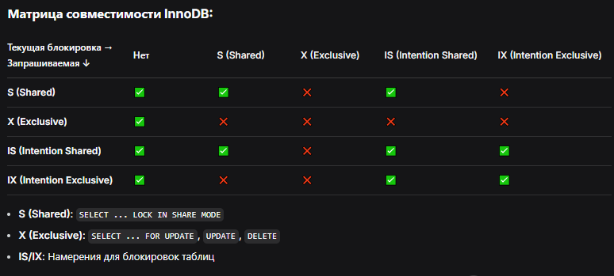
Используйте минимально необходимый уровень блокировок для вашей задачи. Доверяйте неявным блокировкам СУБД для рутинных операций, но не бойтесь применять явные блокировки для критически важной бизнес-логики, где цена ошибки высока.

15. Место БД в системе управления. Схема. Цель управления.
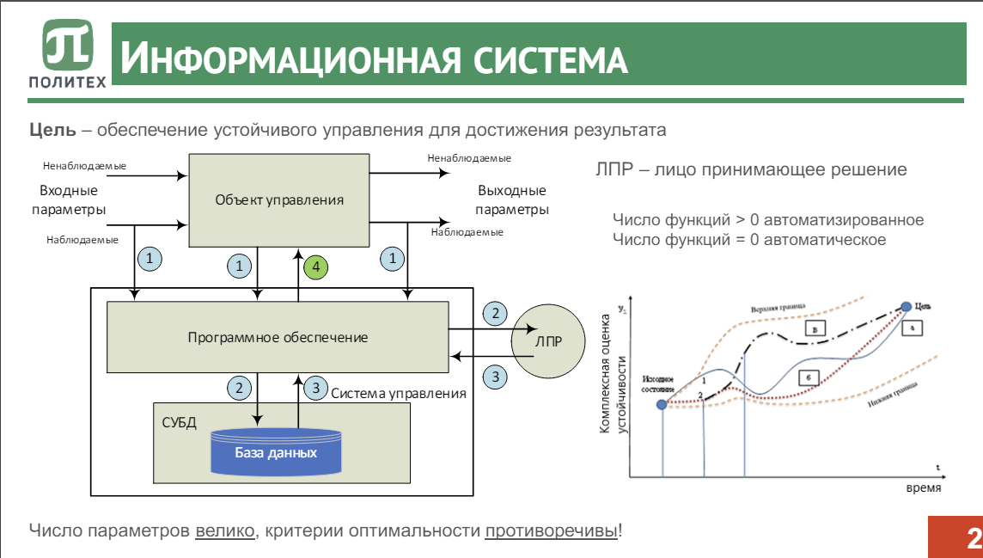
С консультации:
БД сохраняет историю, все предыдущие состояния потока. Если бы этого не было, то все данные обрабатывались бы только в ПО (текущие причем). БД может сохранять и обрабатывать данные, исходя из предыдущих состояний потока, в том числе из прошлых сеансов
С прошлого года:
лпр - пользователь
Схема – описывает логическую структуру базы данных
БД – физический уровень (представление схемы в виде файлов файловой системы)

чет надо в лекциях найти но мне лень уже
вот дипсик тут рисуночки всякие: https://chat.deepseek.com/share/gqvueafai2n4zj1qs0
Цели управления:
- обеспечить целостность данных
- безопасность данных
- производительность (индексы, кэширование)
- доступность
- резервное копирование

16. Уровни абстракции в архитектуре СУБД. Уровень подсхем, концептуальный и физический уровни.
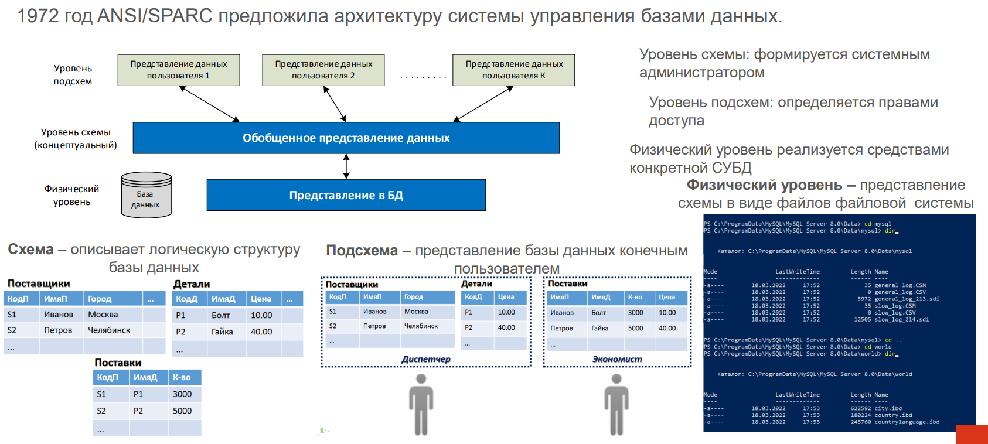
Кратко:
- Подсхема = внешний – представление БД конечным пользователем (внешний уровень)
- Схема = Концептуальный уровень – логическая структура всей бд
- БД = Физический уровень – хранение данных на диске

дипсик хуйни не посоветует: https://chat.deepseek.com/share/ez89zlhl5u9mtp97x0
Суммаризация дипсика:
Уровни абсракции:
- внешний - уровень подсхем (представление БД конечным пользователем, т.е. как видит данные конкретный пользователь). Определяется правами доступа. Включает представления, виртуальные таблицы, подсхемы
- концептуальный - логическая структура БД (не зависит от физической реализации, абстрактное представление. Определяет ограничения и связи). Формируется системным администратором. Включает ER, диаграмму сущностей, атрибуты, отношения, ограничения целостности, домены и бизнес-правила (раздел аналитика прошлый сем)
- физический - БД, т.е физическое хранение данных на носителях информации, зависит от конкретной СУБД (пример: яндекс-диск от старших). Включает структуру хранения (файлы, блоки), методы доступа, оптимизацию (кэш и сжатие данных, выбор подходящей структуры данных для конкретных данных)

17. Цикл выполнения запроса. Алгоритм выполнения запроса на выборку.
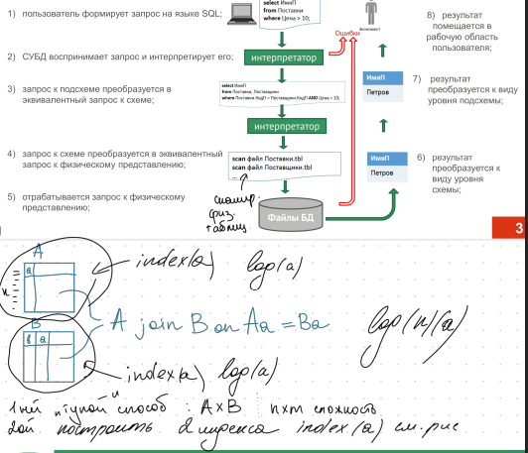
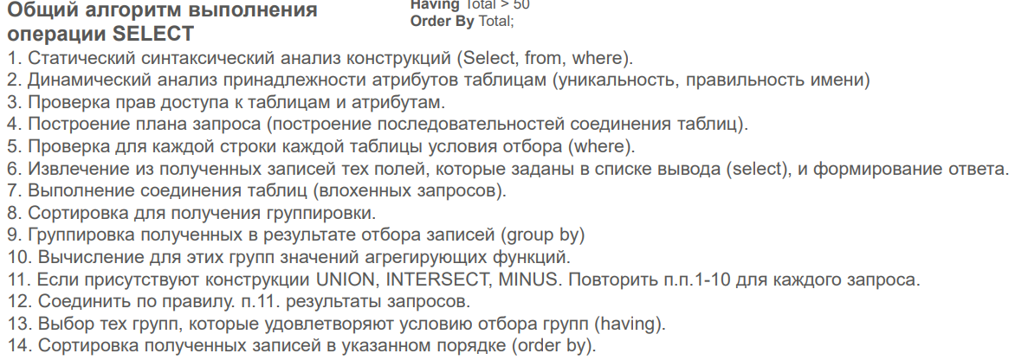

18. Системный каталог. Назначение. Хранимые данные.
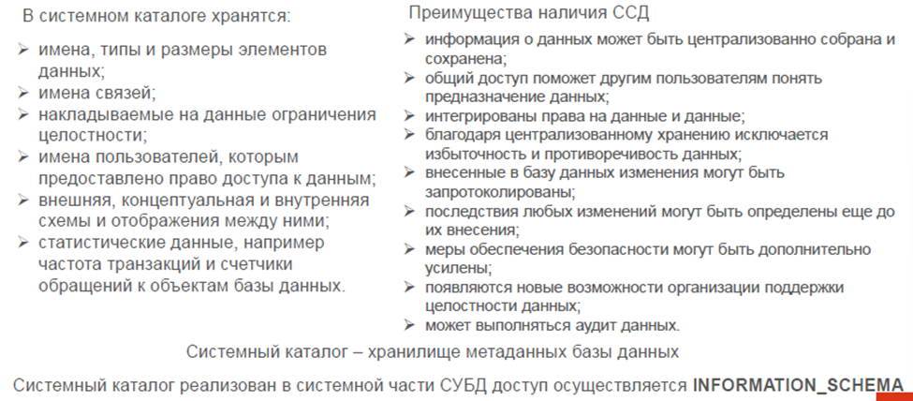

19. Пример системного каталога Information_schema.
INFORMATION_SCHEMA — это системная база данных (виртуальная), содержащая метаданные обо всех остальных базах данных, таблицах, столбцах, пользователях, правах доступа и других объектах в СУБД. Это стандартная схема ANSI SQL, реализованная в MySQL, PostgreSQL, SQL Server и других СУБД. Это обеспечивает унифицированный способ получения информации о структуре базы данных независимо от конкретной СУБД.
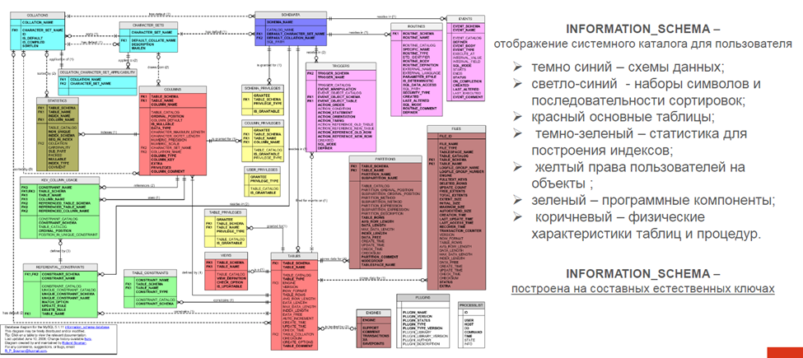
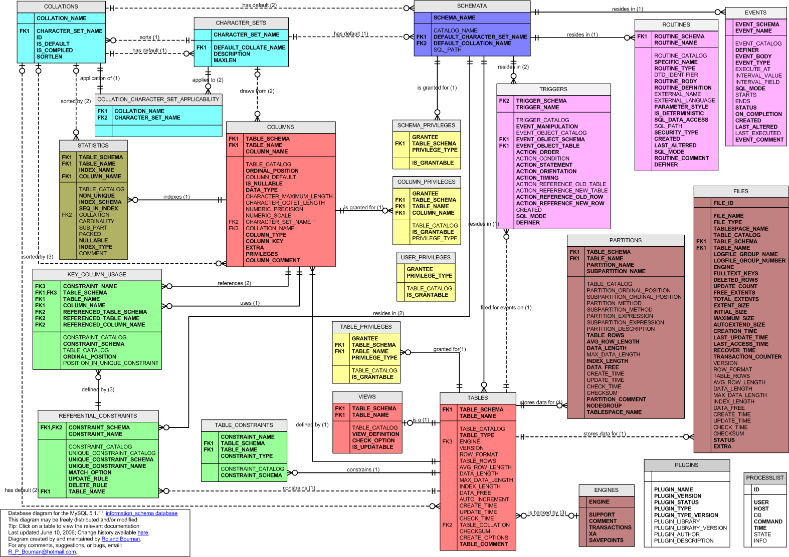

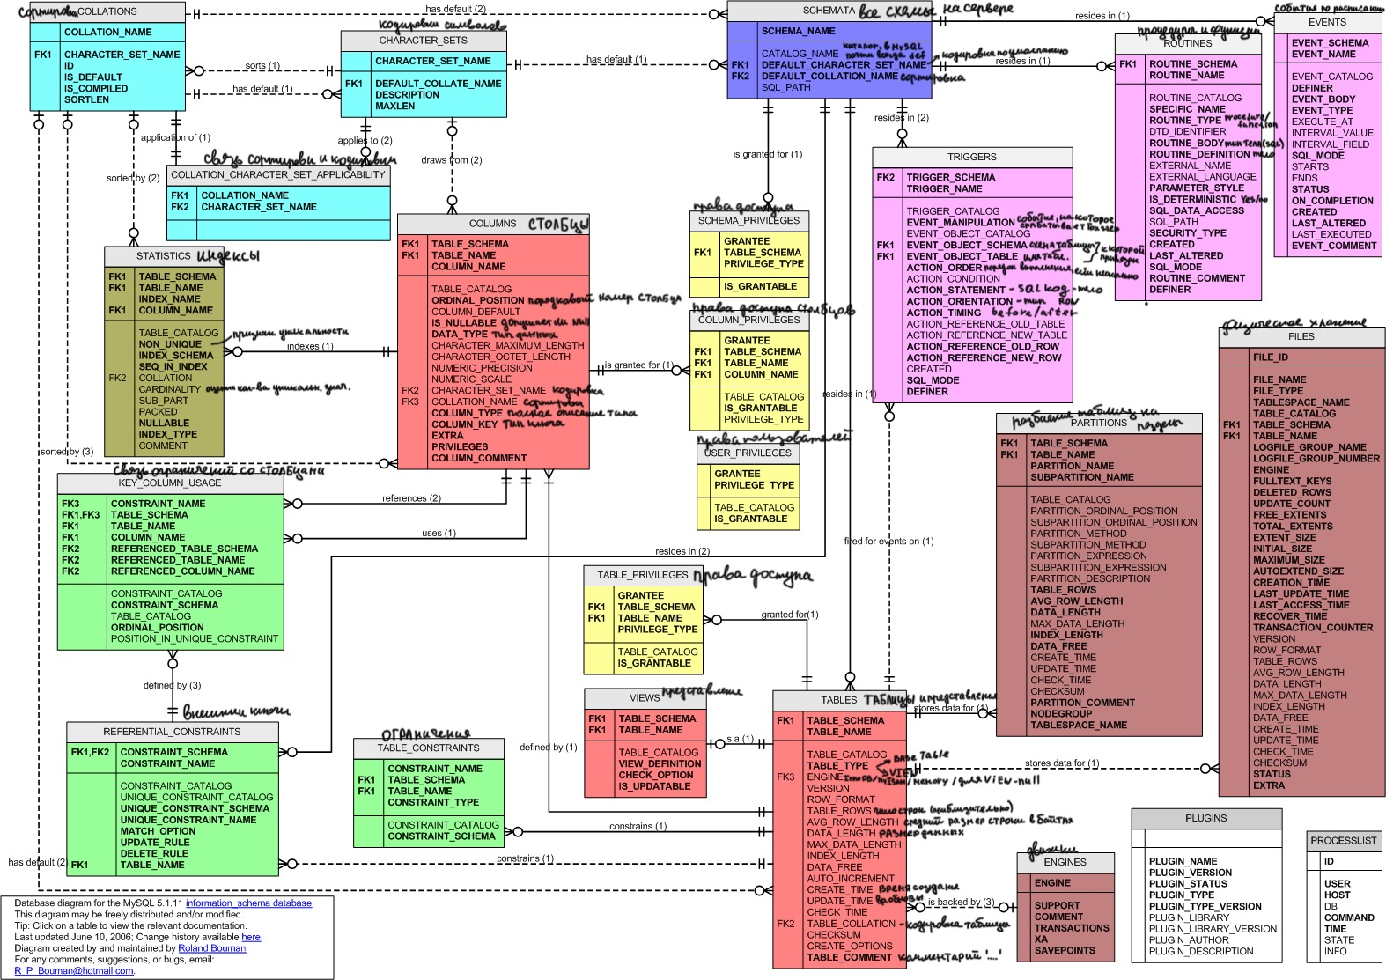
SCHEMATA — информация о базах данных (схемах)
TABLES — информация о таблицах
COLUMNS — информация о столбцах таблиц
STATISTICS — информация об индексах
KEY_COLUMN_USAGE — использование ключевых столбцов
REFERENTIAL_CONSTRAINTS — информация о внешних ключах
VIEWS — информация о представлениях (views)
ROUTINES — информация о хранимых процедурах и функциях
PARAMETERS — параметры процедур и функций
SCHEMA_PRIVILEGES — привилегии на базы данных
TABLE_PRIVILEGES — привилегии на таблицы
COLUMN_PRIVILEGES — привилегии на столбцы
TRIGGERS — информация о триггерах
Почему в INFORMATION_SCHEMA составные естественные ключи?
Составные ключи — это ключи, состоящие из более чем одного столбца. Они хранятся в INFORMATION_SCHEMA посредством нескольких записей в соответствующих представлениях, где каждая запись соответствует одному из столбцов, входящих в ключ. Эти записи связаны между собой через общие атрибуты, такие как имя ограничения (CONSTRAINT_NAME).
Мне в целом понравилось предположение гпт, что это для совместимости с другими СУБД, но хз:
Схема INFORMATION_SCHEMA определена в стандарте SQL и должна соответствовать определенным требованиям для обеспечения совместимости между различными СУБД. Использование естественных ключей, таких как имена схем, таблиц и столбцов, соответствует этим стандартам и обеспечивает единообразие.

Еще есть мысль что так проще обращаться к схеме этой нам, то есть сразу по естественным названиям.

И вот еще мб неплохо:
Метаданные в INFORMATION_SCHEMA имеют иерархическую структуру: каталоги содержат схемы, схемы содержат таблицы, таблицы содержат столбцы и т.д. Естественные ключи естественным образом отражают эту иерархию, что делает данные более структурированными и легко понимаемыми.

Вот с сайтика постгре:
Информационная схема состоит из набора представлений, содержащих информацию об объектах, определенных в текущей базе данных. Информационная схема определена в стандарте SQL, поэтому можно ожидать, что она будет переносимой и стабильной — в отличие от системных каталогов, которые являются специфичными для PostgreSQL и созданы с учётом особенностей реализации. Однако представления информационной схемы не содержат информацию о специфичных для PostgreSQL функциях; чтобы получить к ним доступ, необходимо запросить системные каталоги или другие представления, специфичные для PostgreSQL.
Основные представления для составных ключей:
- TABLE_CONSTRAINTS (ограничения таблиц)
- KEY_KOLUMN_USAGE (столбцы, участвующие в ограничениях)
- REFERENTAL_CONSTRAINTS (связи внешних ключей)

20. Сетевые архитектуры. Классификация. Типы архитектур. Составные части информационной системы.
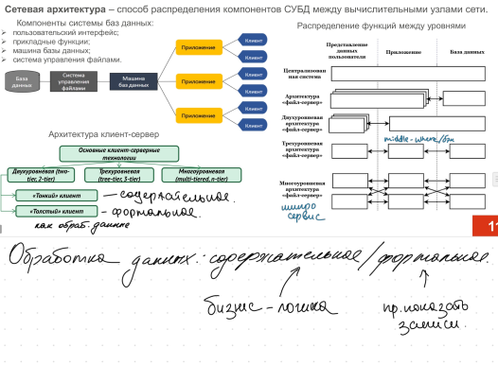

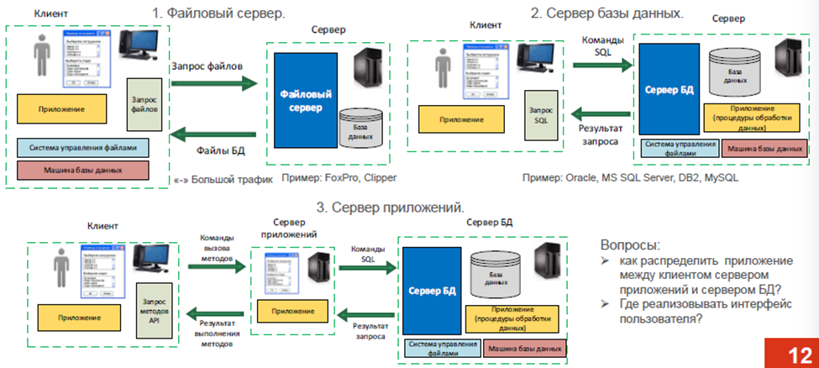
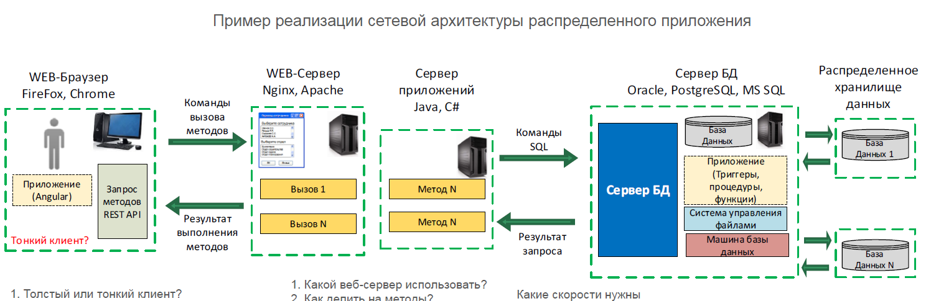
дипсик навыдавал всякого вроде даже нужного https://chat.deepseek.com/share/4aeipu00jhe6ggbro5
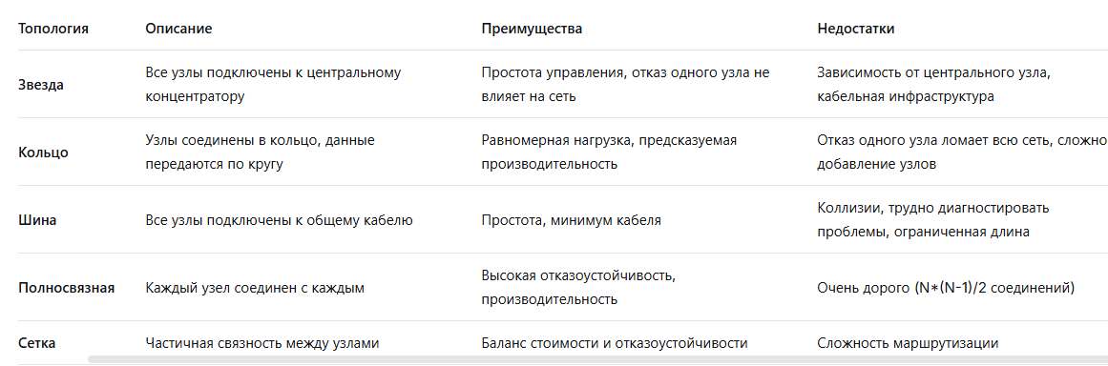

21. Современная сетевая архитектура Клиент сервер. Схема.
Толстый клиент:
Большая часть логики приложения и обработки данных происходит на стороне клиентского устройства. Приложение устанавливается локально и требует более мощного оборудования.
Тонкий клиент:
Большая часть логики приложения и обработки данных происходит на сервере, а клиентское устройство лишь отображает интерфейс и обрабатывает ввод пользователя. Тонкий клиент требует меньше ресурсов на клиенте, но требует надежной сети.
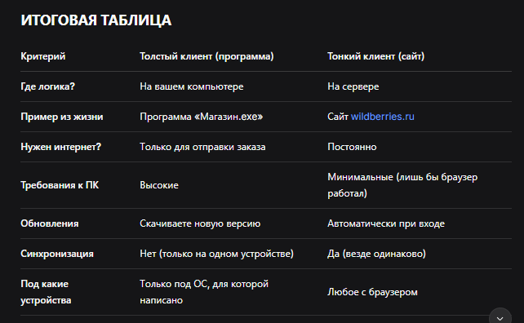
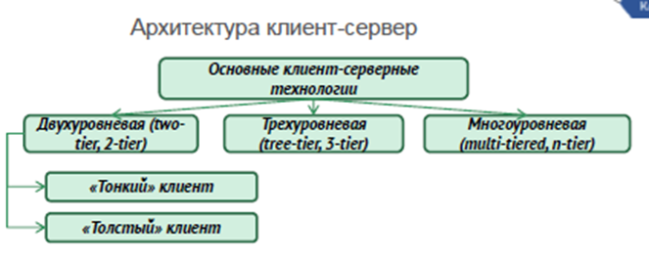

22. Понятие сбоя в информационной системе. Типы сбоев. Мягкие и жесткие сбои.
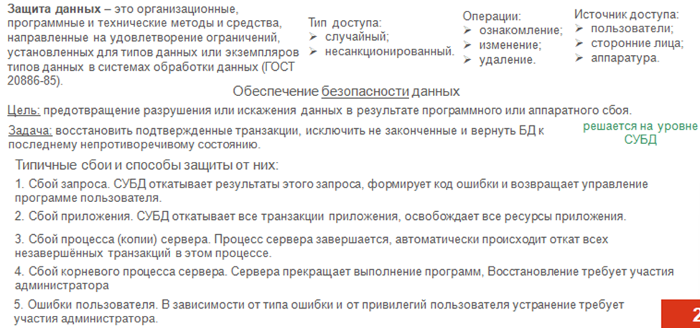
Сбои программ — это нарушения нормального режима их функционирования. Проблемы такого рода приводят не только к невозможности работы с программой, но и к риску несанкционированного доступа к данным со стороны посторонних лиц.
Мягкий сбой – утрата оперативной памяти системы (аварийный отказ программного обеспечения). При этом поражаются все выполняющиеся в момент сбоя транзакции, теряется содержимое всех буферов базы данных. Данные, хранящиеся на диске, остаются неповрежденными.
Жесткий сбой – повреждение внешних носителей памяти (аварийный отказ аппаратуры). Жесткий сбой характеризуется повреждением внешних носителей памяти. Жесткий сбой может произойти, например, в результате поломки головок дисковых накопителей.

23. Резервное копирование Дамп базы данных. Назначение. Место хранения. Периодичность выполнения.
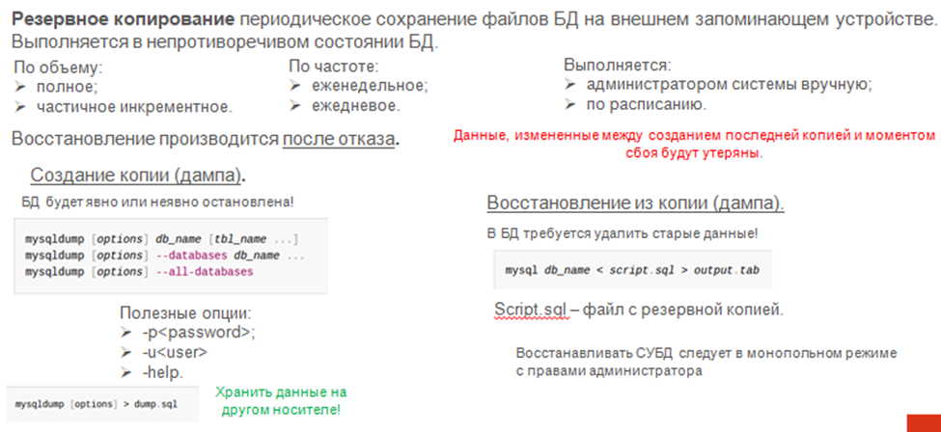
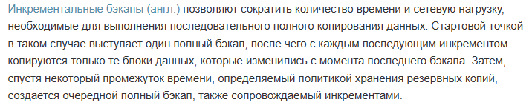
Инкрементальный бэкап - это по факту гитхаб: каждый раз добавляются только изменения
“Данные надо хранить на трех носителях: сервер, ноутбук и жесткий диск. Причем желательно серверов должно быть несколько в разных частях света на разных континентах” © Попова. Дальше идет рассказ про сервера в Швейцарии

24. Журнал. Назначение журнала. Метод сохранения данных в журнале. Восстановление после мягкого сбоя.
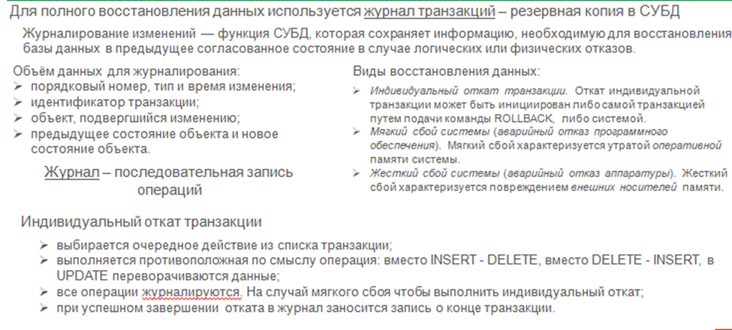
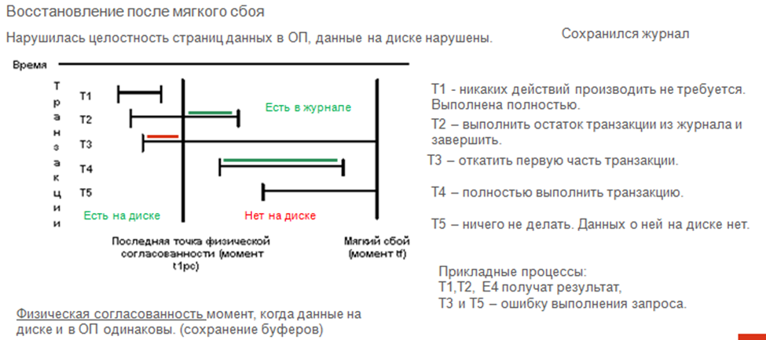
пусть будет еще после жесткого на всякий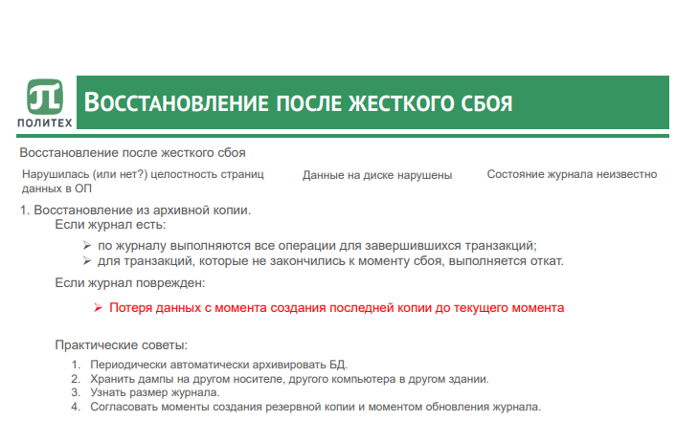

25. Разграничение доступа. Операторы создания пользователей, назначения и отмены прав доступа.
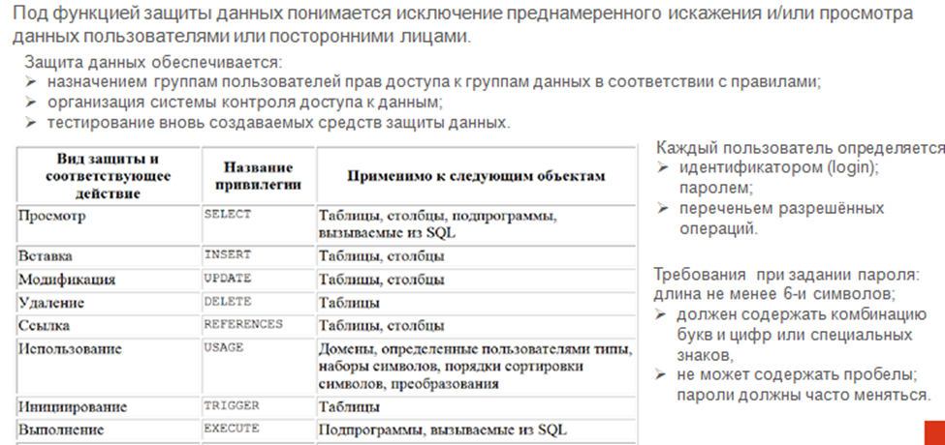
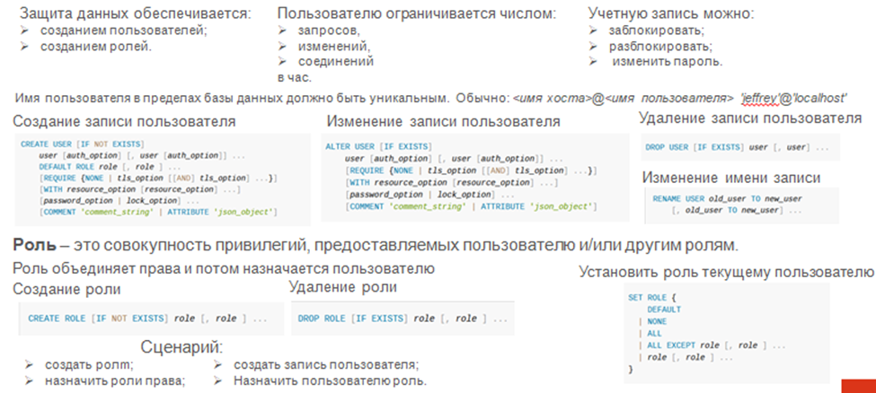
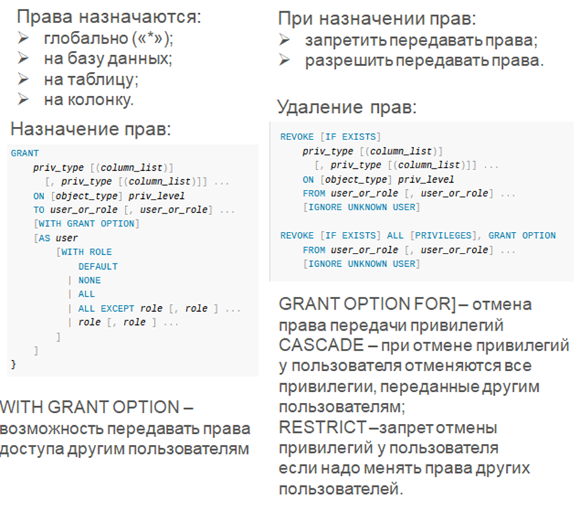

26. Функции и процедуры Назначение. Синтаксис вызова.
Хранимые процедуры (Stored Procedures)
Назначение:
- Инкапсуляция бизнес-логики: Группировка нескольких SQL-операций в одну логическую единицу
- Повторное использование: Вызов одного кода из разных мест приложения
- Безопасность: Контроль доступа через права на процедуру, а не на таблицы
- Производительность: Снижение сетевого трафика (один вызов вместо нескольких запросов)
- Транзакционность: Управление транзакциями внутри процедуры
Типичные сценарии использования:
- Сложные операции с данными (агрегация, преобразование)
- Пакетная обработка
- ETL-процессы (Extract, Transform, Load)
- Реализация сложных бизнес-правил
Хранимые функции (Stored Functions)
Назначение:
- Вычисления: Возврат одного значения или таблицы
- Абстракция логики: Сокрытие сложных вычислений
- Использование в SQL-запросах: Можно вызывать в SELECT, WHERE, ORDER BY
- Проверка данных: Валидация, форматирование, преобразование
Типичные сценарии использования:
- Вычисление скидок, налогов, процентов
- Форматирование строк, дат
- Проверка условий (валидация email, номера телефона)
- Получение производных данных
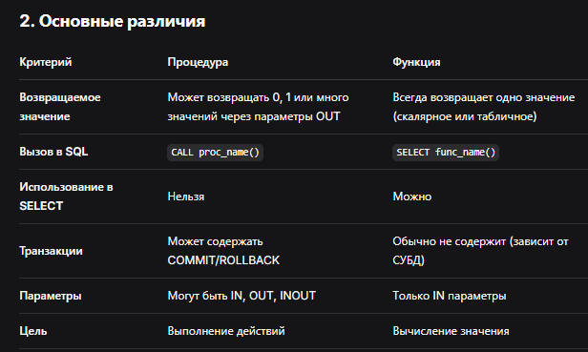
Функции и процедуры — мощные инструменты для:
- Инкапсуляции сложной бизнес-логики
- Повторного использования кода
- Повышения безопасности через контроль доступа
- Улучшения производительности за счёт снижения сетевого трафика
Ключевые различия в синтаксисе вызова:
- Процедуры: CALL procedure_name(params)
- Функции: SELECT function_name(params)
Выбор между функцией и процедурой:
- Используйте функцию, когда нужно вычислить значение
- Используйте процедуру, когда нужно выполнить действиеХранимые
подпрограммы в системах управления базами данных (СУБД) делятся на процедуры, функции..Хранимые подпрограммы:
- хранятся на сервере;
- являются объектами БД;
- включены в функционирование СУБД.
Хранимые процедуры и функции являются стандартными объектами базы данных. Их понимание в SQL не отличается от общепринятого: хранимой подпрограммой (процедурой или функцией) называется именованная, отдельно описанная, повторно используемая программная единица, выполняющая, как правило, определенную прикладную функцию. Объекты базы данных, представляющие собой набор SQL-инструкций, которые компилируются один раз и хранятся на сервере.

Цели:
- повышение производительности(используем код повторно, предварительно компилируем 1 раз, затем сохраняем в кэше и используем достаточно эффективно);
- экономия памяти(не гоняем данные между клиентом и сервером, тк процедуры также хранятся на сервере - клиенту отдаем только результат выполнения процедуры);
- повышение безопасности(в процедуре может осуществляться проверка прав пользователей на выполнение каких-то операций с данными);
- поддержание целостности(можем использовать внутри транзакции).
Обычно используются для упрощения управления базами данных, позволяя выполнять часто выполняемые задачи с помощью одной команды. Они также могут помочь повысить производительность за счёт сокращения объёма данных, передаваемых между сервером базы данных и клиентскими приложениями.
Основное отличие: функции могут использоваться как любое другое выражение в операторах SQL (например, SUM()), а хранимые процедуры вызываются с помощью оператора CALL.
Процедуры могут и возвращать, и не возвращать значение, функции всегда возвращают значения, которые затем можно использовать в других операторах SQL.
Триггер представляет собой хранимую процедуру, которая активизируется при наступлении определенного события.
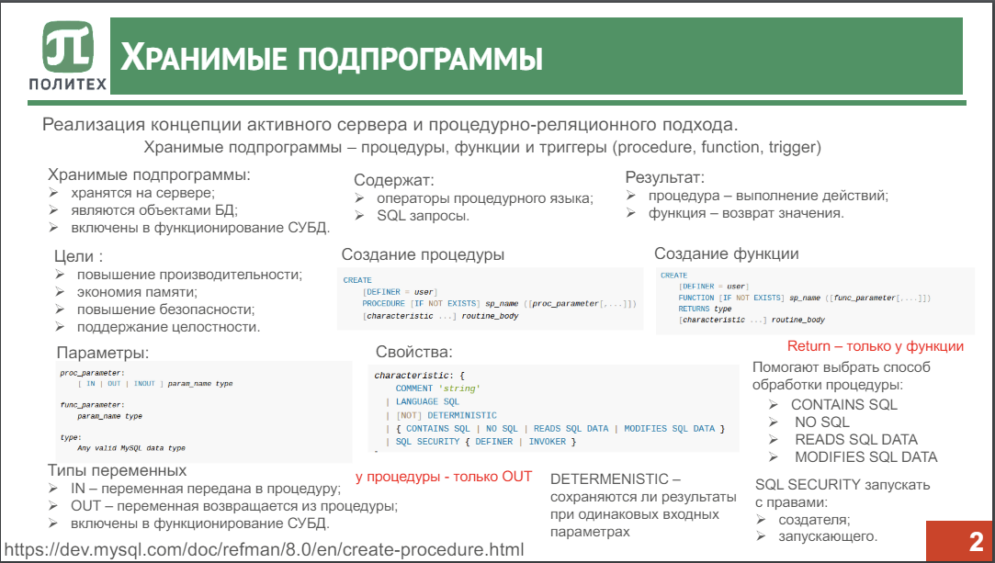
Синтаксис вызова
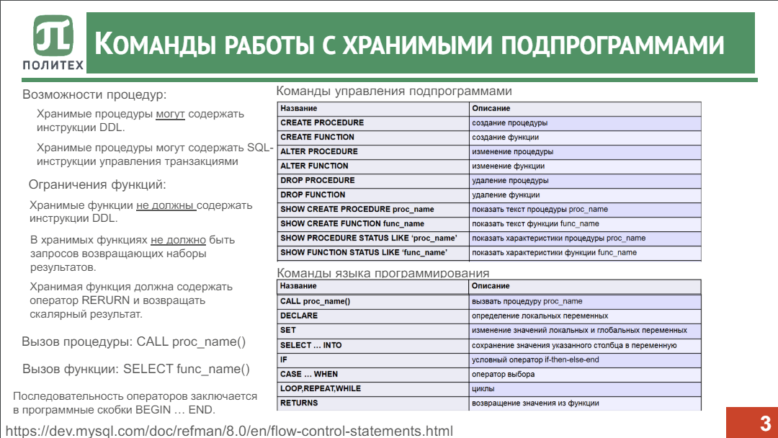
Примеры из лекций.
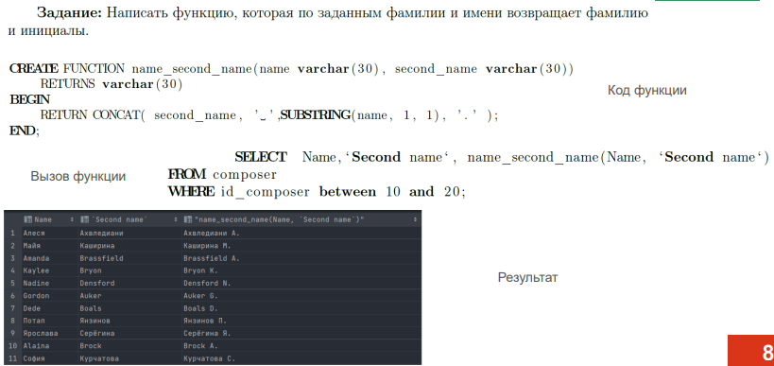
есть DELIMITER, который используется для изменения стандартного разделителя команд, который обычно является точкой с запятой ;. Чтобы указать, что вся процедура или блок кода должны быть интерпретированы как одна команда, используется альтернативный разделитель.
Например, вы можете установить разделитель как //:
DELIMITER //

CREATE PROCEDURE MyProcedure()
BEGIN
-- Тело процедуры
END //

DELIMITER ;
Здесь DELIMITER // устанавливает // в качестве временного разделителя.
После окончания определения процедуры DELIMITER ; возвращает разделитель обратно на стандартный ;, чтобы можно было продолжать использовать обычные SQL-команды.

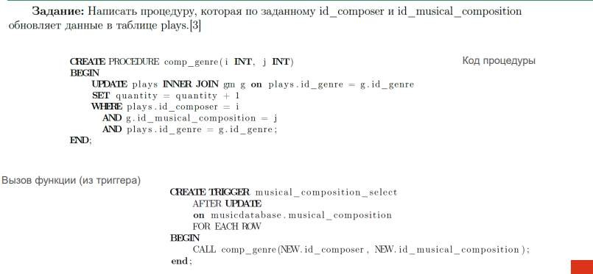

Для создания хранимой процедуры применяется команда CREATE PROCEDURE или CREATE PROC.
После имени процедуры должно идти ключевое слово AS.
Для отделения тела процедуры от остальной части код процедуры нередко помещается в блок BEGIN...END:
CREATE PROCEDURE ProductSummary AS
BEGIN
SELECT ProductName AS Product, Manufacturer, Price
FROM Products
END;

CREATE FUNCTION имя_функции(параметры)
RETURNS тип_возвращаемого_значения
[DETERMINISTIC | NOT DETERMINISTIC]
[CONTAINS SQL | NO SQL | READS SQL DATA | MODIFIES SQL DATA]
[SQL SECURITY {DEFINER | INVOKER}]
[COMMENT 'комментарий']
BEGIN
-- Тело функции
END;
Дополнительные сведения:
- DETERMINISTIC означает, что функция при одних и тех же входных значениях всегда возвращает одинаковый результат.
- NOT DETERMINISTIC используется, если функция может возвращать разные результаты при одних и тех же входных данных (например, если используется случайное число или данные из таблицы).
- Опции CONTAINS SQL, NO SQL, READS SQL DATA, MODIFIES SQL DATA указывают, какие операции с данными выполняет функция.
- SQL SECURITY определяет, с какими привилегиями выполняется функция: с привилегиями создателя (DEFINER) или вызывающего пользователя (INVOKER).

Ограничения:
- В теле функции нельзя использовать команды, изменяющие транзакции, такие как START TRANSACTION, COMMIT, ROLLBACK.
- Не рекомендуется изменять данные внутри функций (если это не неизбежно), для этих целей лучше использовать хранимые процедуры.

Способ хранения процедур и функций в INFORMATION_SCHEMA:
1. Представление ROUTINES:
- В INFORMATION_SCHEMA существует представление под названием ROUTINES.
- Это представление содержит по одной строке для каждой хранимой процедуры или функции в базе данных.
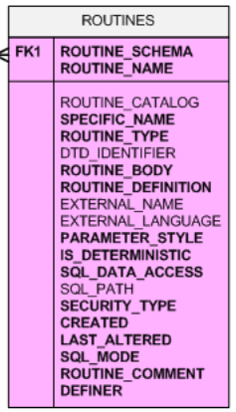
- Колонки этого представления предоставляют метаданные о процедурах и функциях, такие как:
- SPECIFIC_NAME: уникальное имя процедуры или функции в пределах схемы.
- ROUTINE_CATALOG: каталог (база данных), к которому принадлежит процедура или функция.
- ROUTINE_SCHEMA: схема, в которой находится процедура или функция.
- ROUTINE_NAME: имя процедуры или функции.
- ROUTINE_TYPE: тип рутины — PROCEDURE (процедура) или FUNCTION (функция).
- DATA_TYPE: тип данных возвращаемого значения (для функций).
- ROUTINE_DEFINITION: текстовое определение процедуры или функции (ее код).
- CREATED и LAST_ALTERED: даты создания и последнего изменения.
- И другие колонки, предоставляющие дополнительную информацию о параметрах, безопасности, характере процедуры или функции.

2. Представление PARAMETERS:
- Для детальной информации о параметрах процедур и функций используется представление PARAMETERS.
- Оно содержит информацию о каждом параметре каждой процедуры и функции.
- Ключевые колонки включают:
- SPECIFIC_CATALOG, SPECIFIC_SCHEMA, SPECIFIC_NAME: идентифицируют процедуру или функцию, к которой относится параметр.
- ORDINAL_POSITION: позиция параметра в списке параметров.
- PARAMETER_MODE: режим параметра (IN, OUT, INOUT).
- PARAMETER_NAME: имя параметра.
- DATA_TYPE: тип данных параметра.

Как это работает:

- Когда вы создаете хранимую процедуру или функцию, система базы данных сохраняет ее определение и метаданные во внутренних системных таблицах.
- INFORMATION_SCHEMA предоставляет представления, которые читают данные из этих системных таблиц и представляют их в удобочитаемом и стандартизированном формате.
- Это позволяет разработчикам и администраторам получать информацию о доступных процедурах и функциях, их структуре и свойствах, выполняя запросы к INFORMATION_SCHEMA.ROUTINES и связанным представлениям.

Пример запроса:
SELECT
ROUTINE_SCHEMA,
ROUTINE_NAME,
ROUTINE_TYPE,
DATA_TYPE,
ROUTINE_DEFINITION
FROM
INFORMATION_SCHEMA.ROUTINES
WHERE
ROUTINE_SCHEMA = 'ваша_схема';

Этот запрос вернет список всех процедур и функций в указанной схеме, вместе с их типами, возвращаемыми значениями и определением.
Пример вывода:

27. Операторы присваивания, программных скобок и объявления переменных.
Коротенечко:
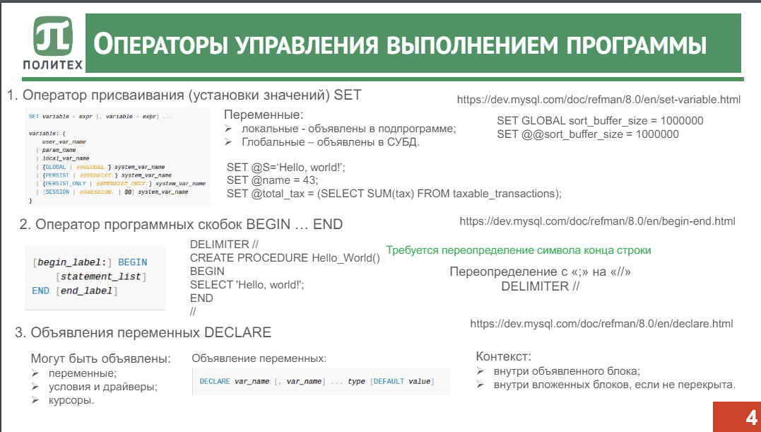
В MySQL локальные переменные могут быть объявлены только внутри хранимых процедур и функций с использованием оператора DECLARE. Все объявления переменных должны располагаться в начале блока BEGIN ... END, сразу после него и перед любыми другими операторами.
MySQL:

- Объявление переменной внутри хранимой процедуры или функции:

DECLARE ИмяПеременной ТипДанных [DEFAULT Значение];

- Присваивание значения с помощью SET:
SET ИмяПеременной = Значение;

- Присваивание значения с помощью SELECT INTO:
SELECT Колонка INTO ИмяПеременной FROM Таблица WHERE Условие;

Пример:
CREATE PROCEDURE ПримерПроцедуры()
BEGIN
DECLARE Счетчик INT DEFAULT 0;
SET Счетчик = Счетчик + 1;
END;

Переменные могут использоваться для хранения промежуточных результатов, управления потоком выполнения (с помощью условных операторов и циклов) и передачи данных между частями процедуры или функции.

Локальные и сессионные переменные

- Локальные переменные: Объявляются с помощью DECLARE и доступны только внутри хранимой процедуры или функции. После завершения выполнения процедуры или функции все локальные переменные, объявленные внутри нее, освобождаются из памяти и больше недоступны.
- Сессионные/глобальные переменные: Начинаются с символа @ и доступны в пределах текущей сессии. Удаляются автоматически при завершении сеанса. Эти переменные полезны для временного хранения значений и выполнения вычислений в течение сеанса, но не сохраняются на диске и не являются частью базы данных.

Пример сессионной переменной (она может объявляться в любом месте кода):
SET @счетчик = 0;
SELECT @счетчик := @счетчик + 1 FROM таблица;

- еще есть глобальные системные
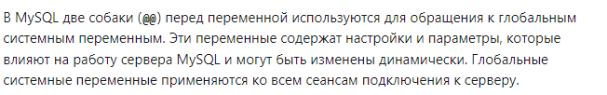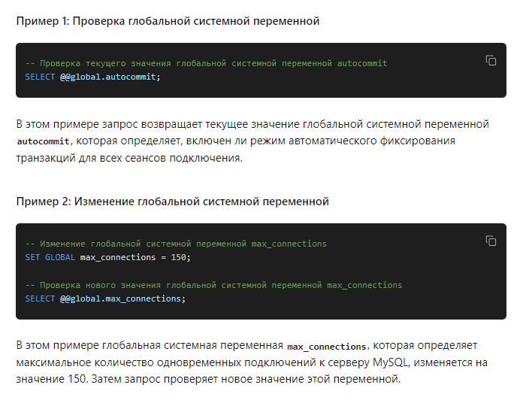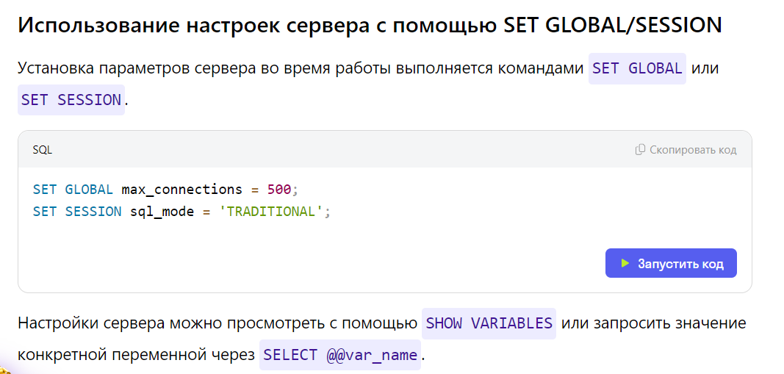

28. Операторы ветвления.
Коротеченко:
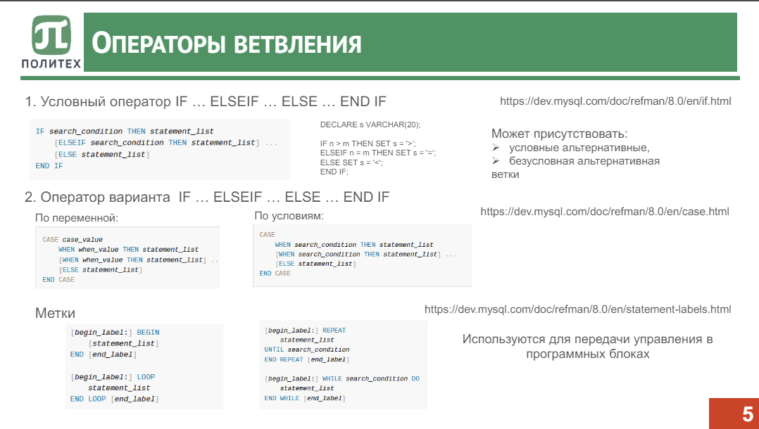
Основные операторы условного перехода в MySQL:

1. IF...THEN...ELSEIF...ELSE...END IF

Этот оператор используется в хранимых программах для выполнения блоков кода в зависимости от заданных условий.
DELIMITER //
CREATE PROCEDURE check_grade (IN score INT)
BEGIN
IF score >= 90 THEN
SELECT 'Отлично' AS result;
ELSEIF score >= 75 THEN
SELECT 'Хорошо' AS result;
ELSEIF score >= 60 THEN
SELECT 'Удовлетворительно' AS result;
ELSE
SELECT 'Неудовлетворительно' AS result;
END IF;
END //
DELIMITER ;

2. CASE...WHEN...THEN...ELSE...END CASE
CASE оператор может использоваться как в хранимых программах, так и в SQL-запросах. Он позволяет сравнивать выражение с набором значений и выполнять соответствующий блок кода.

Существует два типа CASE оператора:

- Простой CASE оператор
SELECT
CASE department_id
WHEN 1 THEN 'Продажи'
WHEN 2 THEN 'Маркетинг'
WHEN 3 THEN 'HR'
ELSE 'Другой'
END AS department_name
FROM employees;

- Выражение указывается после ключевого слова CASE и вычисляется один раз.
- Значение выражения сравнивается с каждым значением в инструкциях WHEN.
- Если значение выражения совпадает с значение_1, выполняется результат_1, и так далее.
- Если ни одно из значений не совпало, выполняется блок ELSE (если он указан).
- Сравнение происходит с помощью оператора = (равно).

3. CASE с поиском (Searched CASE)
SELECT
employee_id,
salary,
CASE
WHEN salary >= 100000 THEN 'Высокий доход'
WHEN salary >= 50000 THEN 'Средний доход'
WHEN salary >= 0 THEN 'Низкий доход'
ELSE 'Нет данных о доходе'
END AS income_level
FROM employees;

- После ключевого слова CASE не указывается выражение.
- Каждое условие в WHEN является отдельным логическим выражением, которое может использовать любые операторы сравнения и логические операторы.
- Условия проверяются последовательно. Если условие истинно, выполняется соответствующий блок THEN.
- Если ни одно условие не истинно, выполняется блок ELSE (если он указан).

29. Операторы циклов.
Коротенечко:
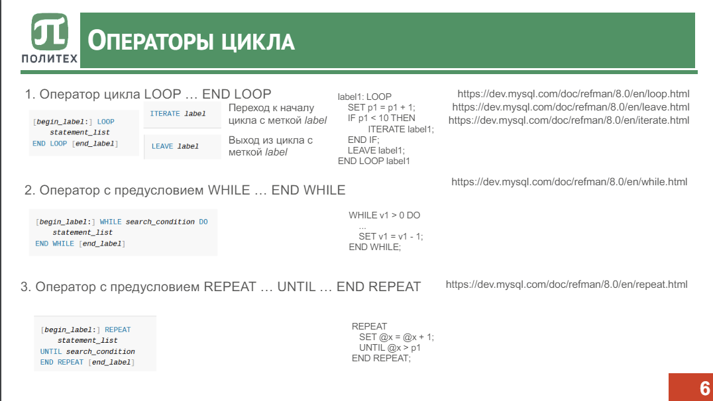
В MySQL, при написании хранимых программ (процедур, функций, триггеров) вы можете использовать циклические операторы для выполнения повторяющихся действий. MySQL поддерживает три типа циклов:

1. WHILE Loop (Цикл WHILE)
2. REPEAT Loop (Цикл REPEAT)
3. LOOP (Цикл LOOP)

Каждый из этих операторов имеет свои особенности и может быть использован в зависимости от конкретной задачи.

1. Цикл WHILE
WHILE условие DO
-- операторы
END WHILE;
Прымэр

DELIMITER //
CREATE PROCEDURE count_down()
BEGIN
DECLARE counter INT DEFAULT 10;
WHILE counter > 0 DO
SELECT CONCAT('Счетчик: ', counter) AS msg;
SET counter = counter - 1;
END WHILE;
SELECT 'Готово!' AS msg;
END //
DELIMITER ;
2. Цикл REPEAT
Цикл REPEAT выполняет блок кода до тех пор, пока условие не станет истинным.
- Условие проверяется после выполнения блока кода.
- Блок кода всегда выполняется хотя бы один раз.
DELIMITER //
CREATE PROCEDURE count_up()
BEGIN
DECLARE counter INT DEFAULT 1;
REPEAT
SELECT CONCAT('Счетчик: ', counter) AS msg;
SET counter = counter + 1;
UNTIL counter > 10
END REPEAT;
SELECT 'Готово!' AS msg;
END //
DELIMITER ;

3. Цикл LOOP

- Цикл LOOP является бесконечным циклом, который необходимо самостоятельно прерывать с помощью оператора LEAVE.
- Обычно используется вместе с условным оператором IF, который определяет, когда следует выйти из цикла.
- Метки (Labels) используются для идентификации цикла и определения точек входа/выхода.
[метка:] LOOP
-- операторы
IF условие THEN
LEAVE [метка];
END IF;
END LOOP [метка];
Прымэр

DELIMITER //
CREATE PROCEDURE example_loop()
BEGIN
DECLARE counter INT DEFAULT 1;
loop_label: LOOP
IF counter > 5 THEN
LEAVE loop_label;
END IF;
SELECT CONCAT('Итерация: ', counter) AS msg;
SET counter = counter + 1;
END LOOP loop_label;
SELECT 'Цикл завершен' AS msg;
END //
DELIMITER ;

Использование меток (Labels)

Метки в MySQL используются для пометки начала и конца циклов и позволяют более гибко управлять потоком выполнения. Они особенно полезны, когда вам нужно вложить один цикл в другой. Метки могут использоваться вместе с операторами LEAVE и ITERATE.

DELIMITER //
CREATE PROCEDURE nested_loops()
BEGIN
DECLARE i INT DEFAULT 1;
DECLARE j INT DEFAULT 1;
outer_loop: WHILE i <= 3 DO
SET j = 1;
inner_loop: WHILE j <= 3 DO
IF i = 2 AND j = 2 THEN
LEAVE outer_loop; -- Выходим из внешнего цикла
END IF;
SELECT CONCAT('i = ', i, ', j = ', j) AS iteration;
SET j = j + 1;
END WHILE inner_loop;
SET i = i + 1;
END WHILE outer_loop;
SELECT 'Циклы завершены' AS msg;
END //
DELIMITER ;

- LEAVE метка;
- Прерывает выполнение цикла или блока кода, помеченного указанной меткой.

- ITERATE метка;
- Переносит выполнение кода обратно к началу цикла, помеченного меткой.
- Подобно оператору continue в языках программирования.

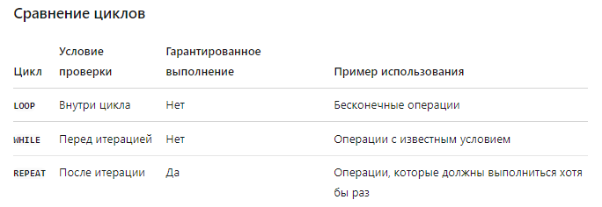

30. Индексы. Назначение. Синтаксис команд управления индексами.
Индекс (Index) — это специальная структура данных, которая ускоряет операции поиска и сортировки в таблицах баз данных за счёт поддержания упорядоченного представления данных по определённым столбцам.
Аналогия из реальной жизни:
- Таблица без индекса = Телефонная книга без алфавитного указателя (листать все страницы)
- Таблица с индексом = Телефонная книга с алфавитным указателем (быстрый переход к нужной букве)

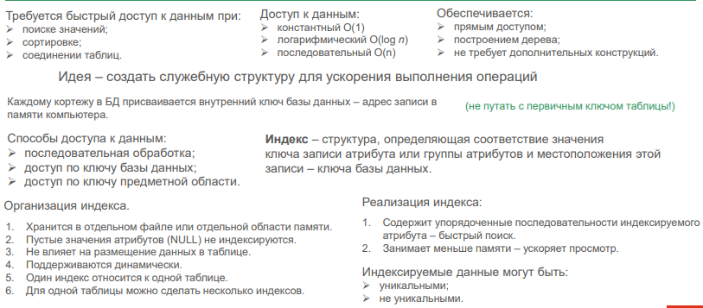

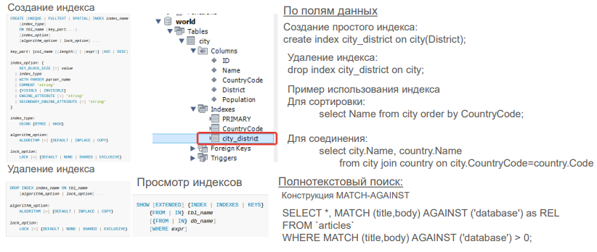

2.1. Основные цели:
1. Ускорение поиска (SELECT с WHERE)
2. Ускорение сортировки (ORDER BY)
3. Обеспечение уникальности (UNIQUE constraint)
4. Ускорение операций JOIN
5. Поддержка ограничений целостности

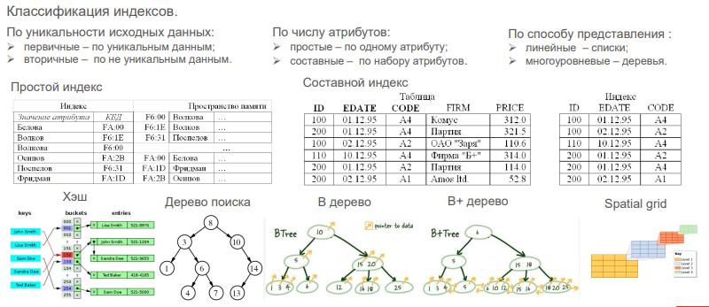

типы индексов MySQL
- B-Tree (B+Tree): По умолчанию, для сравнений =, >, <, BETWEEN, LIKE 'prefix%'
- Full-text: Для полнотекстового поиска
- Spatial: Для геопространственных данных
- Hash: Только для MEMORY таблиц

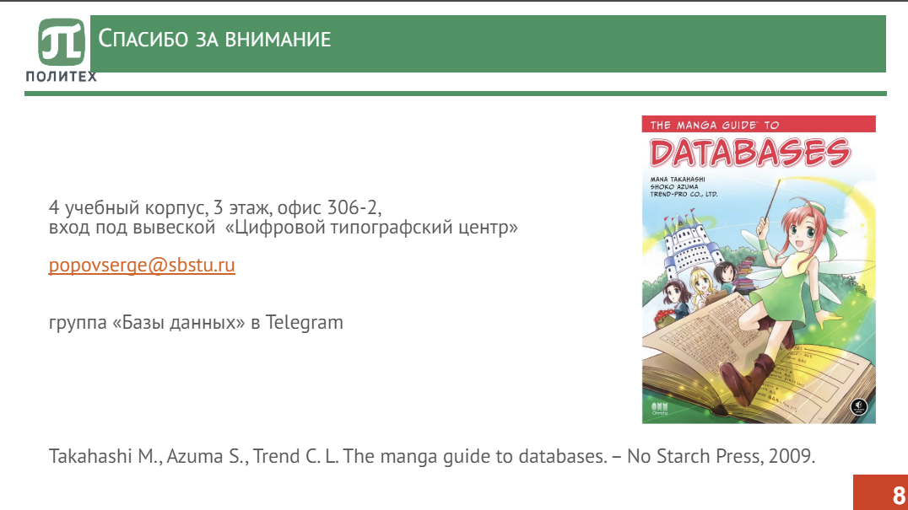
Парам-парам-пам, ВСЕ!

